



团队名称：元启智能

团队口号：原初之心，启智于行。

封面页

- **项目名称**：谈锋AI面试助手
- **公司Logo**：元启智能（请在此处插入Logo，参考PDF P6 图1、图2）
- **日期**：2025年5月（或实际提交日期）
- **联系人信息**：
- 姓名：彭义（项目负责人）
- 电话：18752061132
- 邮箱：（请补充）
- 地址：（请补充）
- **保密声明**：本文件包含机密信息，仅供指定收件人参考。未经书面许可，不得复制、分发或披露。

目录

1. 执行摘要
2. 公司描述
3. 市场分析
4. 组织与管理
5. 产品或服务
6. 营销与销售策略
7. 融资需求
8. 财务预测
9. 风险分析与应对
10. 附录

1. 执行摘要 (Executive Summary)
本项目“谈锋”AI面试助手 (DiscourseEdge) 旨在运用前沿的人工智能技术，特别是多智能体协作和深度优化的语言模型，为求职者提供一个高度智能化、沉浸式的面试模拟训练平台，同时也为企业HR提供高效的招聘筛选解决方案 。
市场机遇与痛点： 当前，无领导小组讨论（GD）已成为许多企业招聘的关键环节，但传统的面试辅导工具功能单一，难以满足求职者对深度互动和个性化指导的需求 。同时，中国人力资源服务市场规模持续扩大，2023年已达2.76万亿元，预计2028年将增至5.03万亿元，显示出对创新人力资源解决方案的旺盛需求 。就业市场竞争加剧，求职者迫切需要提升面试技巧以获得竞争优势 。
产品与技术创新： “谈锋”是一款微信小程序，通过AI驱动的模拟面试，帮助用户提升核心竞争力 。其核心技术采用了先进的多智能体 (Multi-Agent) 协作架构，并通过精密的提示工程 (Prompt Engineering) 对大语言模型进行深度优化，以实现高度逼真和动态的面试互动模拟 。产品功能创新包括：
- 全面的面试模式： 不仅提供结构化面试训练，还率先引入半结构化和非结构化（无领导小组）面试模拟，未来还将集成视频面试功能 。
- 游戏化与个性化体验： 结合游戏化设计、实时在线匹配、渐进式总结以及个性化体验，提升用户参与度和学习效果 。
- 社区功能： 增设社区模块，方便用户交流经验、互助学习 。
市场定位与竞争优势： “谈锋”在国内市场定位为一款深度接入先进大语言模型并通过大量行业专业知识进行精细提示词微调的尖端AI应用产品，是国内首个全面提供无领导小组面试专业训练并创新性引入多智能体协作技术的面试助手移动软件 。 竞争优势体现在：
- 市场优势： 填补了AI化专业非结构化面试市场的空缺，并能提升面试效率，实现全天候服务和高可扩展性 。
- 技术优势： 实现标准化评估，具备多模态分析能力，并通过多智能体协作和渐进式总结提升用户沉浸感和训练效果 。
- 用户体验优势： 减轻用户面试压力，提供即时反馈和个性化数据分析 。
- 成本优势： 降低企业招聘成本，减少错误招聘，并能形成规模经济 。
商业模式与运营策略： 项目采用订阅会员制和积分单销的盈利模式，提供从免费版到企业版的不同等级服务，满足多样化用户需求 。用户获取策略包括利用微信生态流量、线上线下推广、内容营销以及与高校和机构合作等 。项目运营将分为上线初期、成长期和上线后期三个阶段，各有侧重的市场和用户运营策略 。
融资需求与财务预测： 项目初期计划融资50万元人民币，主要用于服务器与存储、人员薪酬、AI调用与调整、宣传以及办公设备等方面 。根据市场分析和预测，在乐观情况下，项目未来五年总收入预计将超过6000万元人民币 。
风险与应对： 项目可能面临技术局限性、数据隐私与安全、公平性与伦理以及企业运营等风险 。应对措施包括持续优化算法、采用高级加密技术、建立定期更新和审查机制、引入多模态数据分析、增加人性化设计以及采用人机结合模式等 。
项目愿景： “谈锋”旨在通过其创新性的沉浸式和数据驱动的面试培训体验，重塑招聘格局，不仅帮助求职者提升面试技能和职业竞争力，也为企业提供更高效、更公平的人才选拔机制，成为连接人才与机会的智能桥梁 。

2. 公司描述 (Company Description)

元启智能 (Yuanqi Intelligence) 公司描述
公司概况:
核心驱动项目: “谈锋”AI面试助手 (英文名: DiscourseEdge)
企业简介: 元启智能是一家以人工智能为核心驱动力，致力于革新人力资源科技领域的初创企业。我们专注于开发和部署创新的AI解决方案，旨在优化招聘流程、提升人才与岗位的匹配效率，并赋能个体实现职业发展目标。
法律实体形式: （请在此处填写公司实际的法律结构，如：有限责任公司）
创办时间: （请在此处填写公司的确切成立日期）
运营地点: （请在此处填写公司主要的运营或注册地址）
使命与愿景:
企业使命: 运用前沿的人工智能技术，为求职者打造智能化、个性化的面试能力提升方案；为企业提供高效、精准、公平的人才甄选与评估工具，从而促进人力资本价值的最大化。
企业愿景: 成为中国乃至全球领先的AI赋能人力资源解决方案提供商，引领招聘与职业发展领域的智能化转型，构建一个人尽其才、高效协同的未来工作新生态。
核心价值观:
- 技术引领未来: 坚信并投入于前沿AI技术的探索与应用，以技术创新驱动价值创造。
- 成就客户: 始终以客户需求为中心，致力于提供超越期待的产品与服务。
- 敏捷迭代: 快速响应市场反馈，持续优化产品与服务，保持竞争力。
- 诚信务实: 恪守商业道德，以专业、严谨的态度对待每一项工作。
- 开放协作: 积极寻求内外部合作，共创共赢。
发展足迹与当前态势:
- 公司以其旗舰项目“谈锋”AI面试助手为起点，该项目源自一项具有前瞻性的大学生创业训练计划（项目申请于2025年4月10日，依托南京审计大学），目前核心产品——微信小程序，正处于紧密的研发与测试阶段。
- 现已完成市场需求分析、产品原型设计、多智能体协作技术框架的初步搭建以及商业模式的探索性规划，正积极筹备产品上线及早期市场验证。
- （可在此补充公司自项目孵化后至当前的其他关键进展）
战略目标与发展蓝图:
- 近期目标 (1-2年):
  - 成功将“谈锋”AI面试助手推向市场，聚焦核心用户群体（如应届毕业生、职场新人），实现用户量的初步积累与活跃度提升。
  - 通过用户反馈和数据分析，快速迭代产品功能，优化用户体验，确立产品在细分市场的口碑。
- 中期目标 (3-5年):
  - 将“谈锋”打造为国内AI面试辅导领域的知名品牌，拓展服务至B端企业用户，提供定制化的招聘辅助解决方案。
  - 基于现有AI技术积累，探索在职业规划、技能培训等相关人力资源场景的应用延伸。
- 远期目标 (5年以上):
  - 成为人力资源AI解决方案的综合服务商，积极拓展国际市场，构建可持续发展的商业生态。
  - 持续投入AI前沿技术研究，引领行业创新方向。
- 核心战略举措:
  - 技术驱动的产品创新: 深化多智能体系统、自然语言处理和机器学习等技术的应用。
  - 数据驱动的精益运营: 通过数据分析优化产品设计、市场策略和用户服务。
  - 生态合作与渠道拓展: 与高校、企业、HR服务机构等建立战略合作关系。
  - 品牌建设与市场教育: 提升品牌知名度，普及AI在人力资源领域的应用价值。
法律架构与所有权:
- （请在此处明确说明公司的法律地位，例如：元启智能是一家依据[国家/地区]法律正式注册成立的[公司类型]，其所有权结构为[简述，如创始人控股、有外部投资者等]。）
- （备注：“谈锋”项目在早期孵化阶段为校级大学生创业训练项目，现已作为元启智能的核心资产进行商业化运作。）

3. 市场分析 (Market Analysis)

市场规模与增长趋势

全球与区域市场GD训练应用市场规模分析：

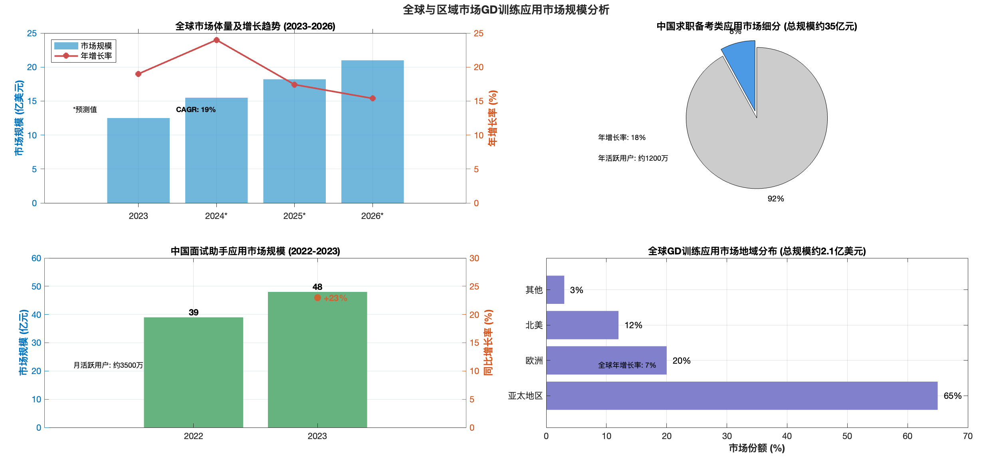

图 3（原创）

市场规模：
全球市场体量：2023年约12.5亿美元，预计2026年达到21亿美元(CAGR 19%) 。

中国市场：据相关数据，中国求职备考类应用市场规模约35亿元，其中GD（Group Discussion即无领导小组讨论）训练应用占比约8%，年增长率达18%；主要用户为应届毕业生及职场新人，年活跃用户约1200万。
2023年中国面试助手应用市场规模约48亿元，同比增长23% ；覆盖校招学生、职场人士及HR三类核心用户，月活跃用户约3500万。
国际市场：全球范围内专注GD训练的应用市场规模约2.1亿美元，年增长7%;
地域差异显著--亚洲(尤其日本、韩国、新加坡)需求旺盛，欧美市场相对冷淡。该应用场景已经从传统招聘向团队建设、领导力培训等方向延伸。

区域市场：1.亚太地区：注重结构化训练与标准答案，市场渗透率高;以微支付与功能解锁模式流行，用户付费意愿差异大。
欧洲市场：强调多元文化视角与团队协作，整合入管理培训体系；以企业订阅为主，B2B收入占比达65%，客单价较高。
北美市场：案例讨论(Case Discussion)更受欢迎，纯Group Discussion应用较少；以Freemium模式主导，转化率约8%，ARPU值70-120美元/年。
增长趋势：
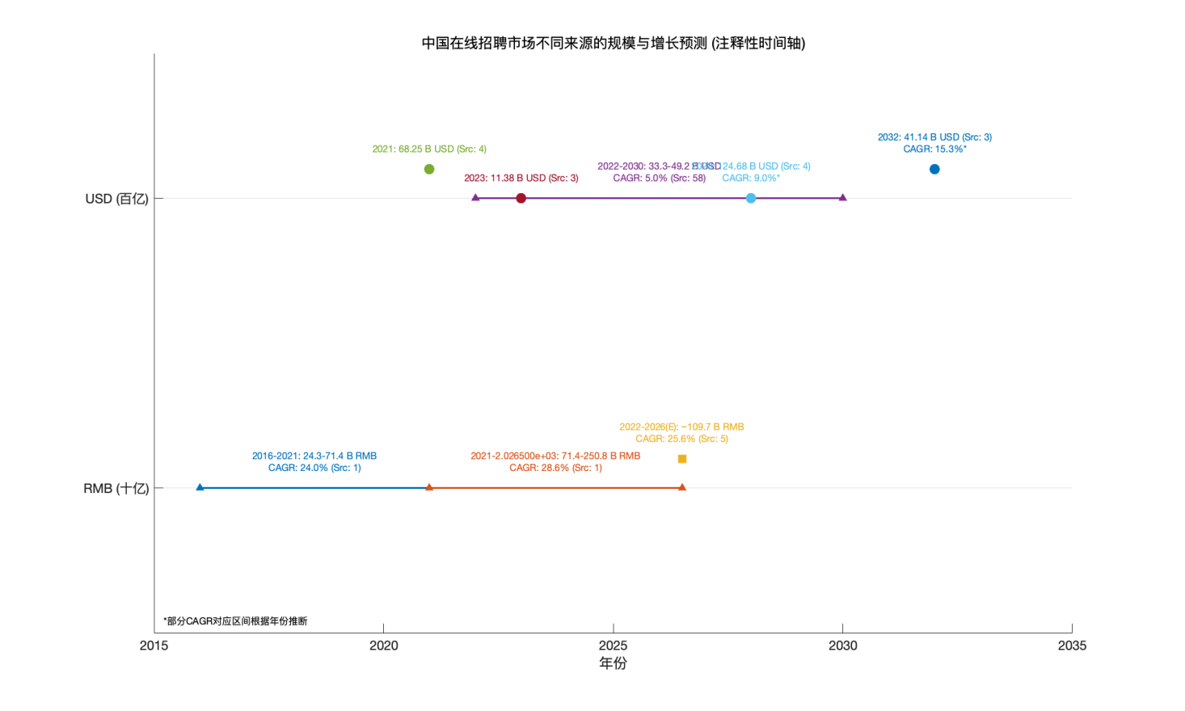
图 4（原创）
中国的在线招聘市场正展现出强劲的增长势头。数据显示，该市场规模在2021年已达到人民币714亿元，并预计将以显著的年复合增长率（部分预测高达25%以上）持续扩张，到2026年有望突破千亿甚至两千亿人民币大关，其在整体招聘市场中的贡献率预计也将从2021年的约35%增长至2026年的50%以上。全球范围内，在线招聘市场同样保持高速增长，预计年复合增长率超过15%，显示出数字化招聘的普遍趋势。
与此同时，中国的职业发展培训领域，特别是与技能提升相关的市场，也十分庞大且在稳步增长。2022年中国职业培训市场规模已超人民币8400亿元，并预计到2026年将增长至约9100亿元。在线学习作为其中的重要组成部分，其全球市场的快速发展（例如全球中文在线学习市场预计年复合增长率达16.6%），也反映了用户对通过数字平台进行职业技能提升的高度接纳。
更具体地看，针对面试准备和软技能提升的细分市场也潜力巨大。全球面试准备工具市场预计到2031年将达到63亿美元（年复合增长率约11.8%），而模拟面试服务和在线软技能培训市场也预计将分别增长至数十亿乃至上百亿美元规模，年复合增长率在8%-13%之间。这些数据共同描绘了一个对在线招聘、职业培训及专业面试辅导工具需求持续增长的广阔市场前景。
以下是参照国家政策、市场经济、社会实际、现代技术制成的宏观环境分析：
PEST分析
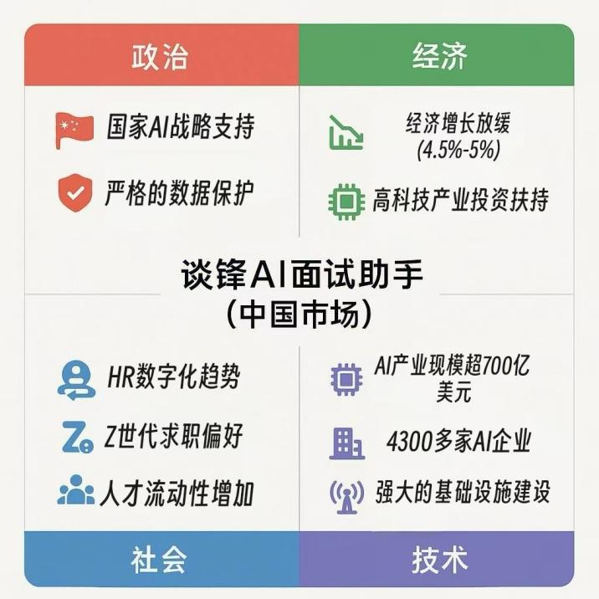
图 5（原创）
政治 (Political)：
1.国家级AI战略支持：中国将AI发展置于国家战略高度（《新一代人工智能发展规划》目标到2030年成为全球主要AI创新中心），这意味着持续的政策关注和资源投入。
2.严格的监管环境：项目运营必须在中国日益完善且严格的AI和数据隐私法律框架内进行。关键法规包括《个人信息保护法》（PIPL），它对个人信息的处理、特别是自动化决策和用户同意有明确要求。
3.AI伦理与治理： 需遵守2023年12月1日起生效的《科学技术伦理审查办法（试行）》，涉及AI应用需进行伦理评估。同时，即将于2025年9月1日生效的AI生成内容“标签规则”也需关注。
4.潜在的AI专项立法：中国正在酝酿专门的AI法律，可能对开发者和用户的责任、数据使用、版权等问题做出更具体的规定，需密切关注立法进展。
5.合规是核心：鉴于项目处理敏感的个人面试数据，严格遵守上述法规（包括《民法典》和《刑法》中关于隐私权、肖像权的规定）是避免法律风险、确保项目可持续性的绝对前提。

经济(Economic)：
1.宏观形势：中国经济增长预计放缓（预测2025年增长约4.5%-5%），但仍是全球第二大经济体。需关注经济增速放缓对整体招聘市场需求的潜在影响。
2.复苏迹象与挑战并存：2024年第一季度GDP增长（如报告提及的5.3%）显示出一定的经济活力和市场复苏迹象，可能带动招聘需求。但同时，房地产行业下行压力和国际贸易紧张局势（如中美关税问题）可能限制部分企业的招聘预算。
3.结构性机遇：政府大力投资和扶持高科技产业（如AI、新能源、绿色技术）是明确的经济导向。这为“谈锋”在这些快速发展的行业中提供了显著的市场机会，因为这些行业的企业对高效、精准的招聘解决方案需求可能更为迫切。

社会 (Social)：
1.人力资源数字化趋势：中国招聘市场正广泛接受并采纳技术工具，AI和视频面试的应用日益普及，这为项目提供了有利的市场环境。
2.用户偏好：年轻一代求职者（如Z世代）更倾向于互动性强、体验新颖的招聘流程，项目的“游戏化面试”设计可能有效吸引这一关键用户群体。
3.人才流动性：经济复苏和产业结构调整可能加速人才流动，增加了企业对高效筛选工具的需求。
4.价值观演变：可持续发展和社会责任（ESG）正成为企业文化和人才战略的重要组成部分，特别是在某些行业（如电动汽车行业）。项目需要考虑如何体现或适应这些价值观，以增强对企业和求职者的吸引力。

技术 (Technological)：
1.领先的AI生态系统：中国拥有庞大的AI产业规模（估值超700亿美元)、大量AI企业（4300多家）以及领先的科研产出（论文、专利数量全球第一）。
2.强大的基础设施：政府推动建设国家级数据中心和算力网络，有助于降低AI企业（包括“谈锋”）的技术研发和运营成本。
3.人才与市场优势：庞大的国内市场和日益增长的熟练技术人才储备，为AI技术的快速迭代、应用和商业化提供了有力支持。项目的多代理系统和提示优化等技术可以在这个环境中得到发展和应用。

总结：
项目在中国市场的机遇与挑战并存。“机遇”在于强大的技术环境、国家对AI和数字经济的战略支持、契合市场数字化趋势以及对年轻用户的吸引力。“挑战”主要来自严格且不断演进的法律法规（尤其是数据隐私合规的高要求）以及宏观经济增长放缓可能带来的市场压力。项目的成功将高度依赖于其“合规能力”、“技术创新”以及“精准把握高科技等结构性市场机遇”的能力。

以下是项目在优势、劣势、机会、威胁方面的分析：
S W O T 分析
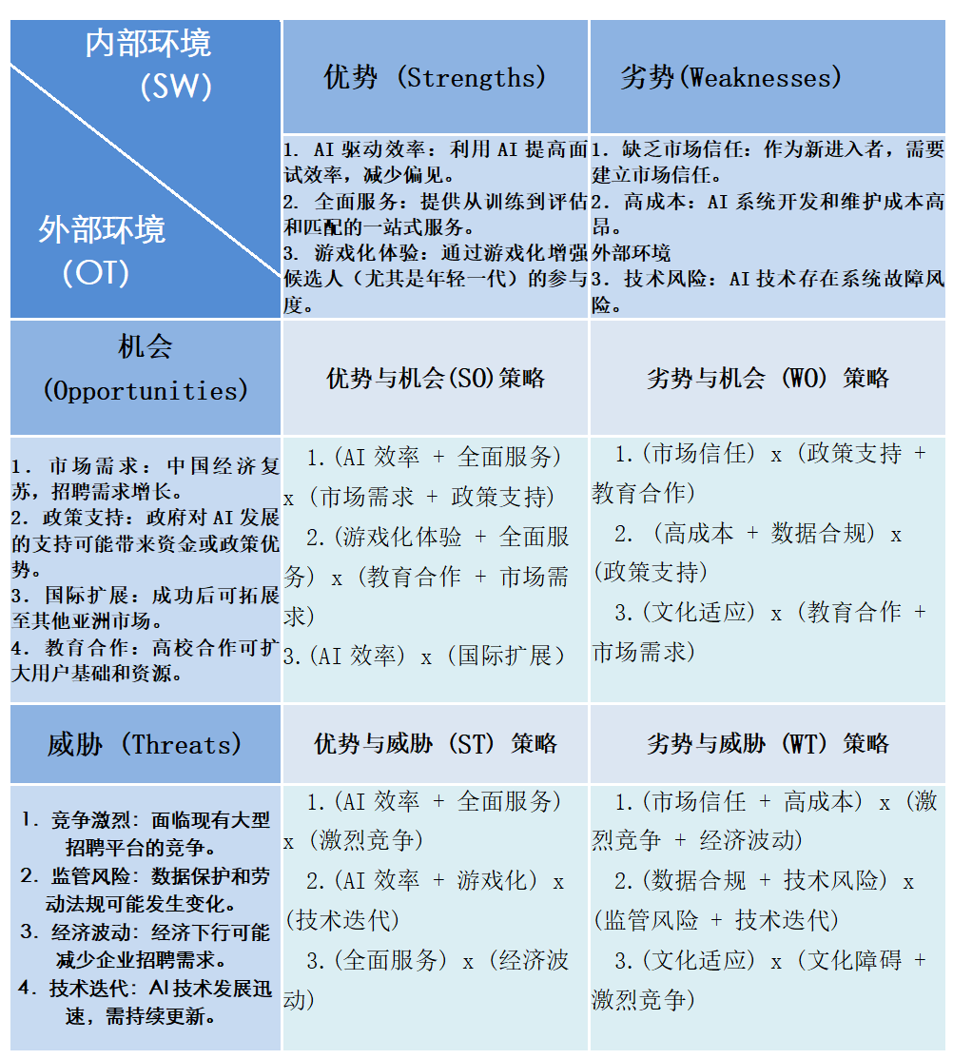
表 1（原创）

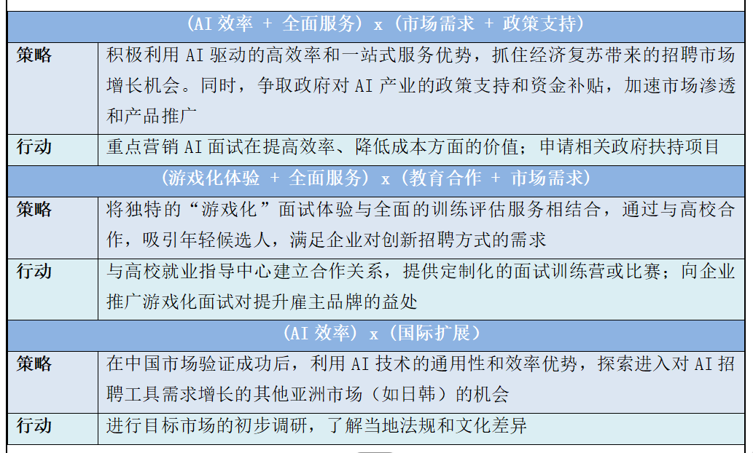
1. 优势与机会 (SO) 策略：利用优势把握机会
表 2（原创）
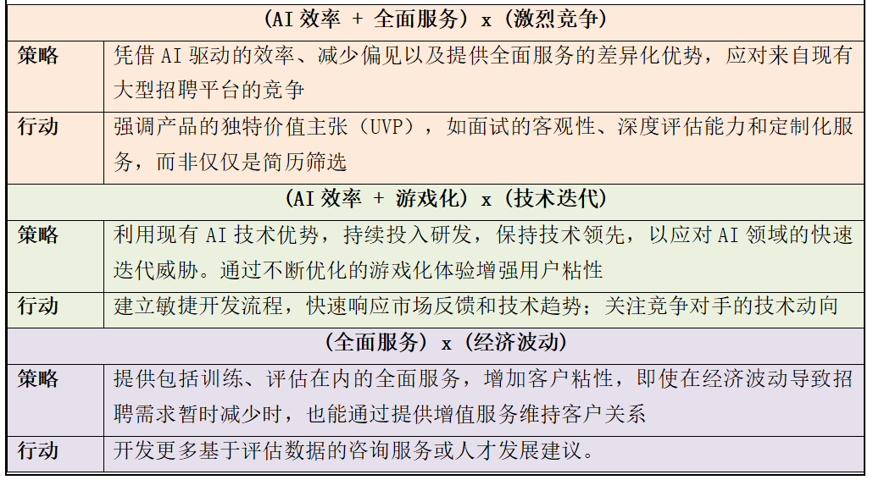
2. 优势与威胁 (ST) 策略：利用优势规避威胁
表 3（原创）

3.劣势与机会 (WO) 策略：利用机会克服劣势
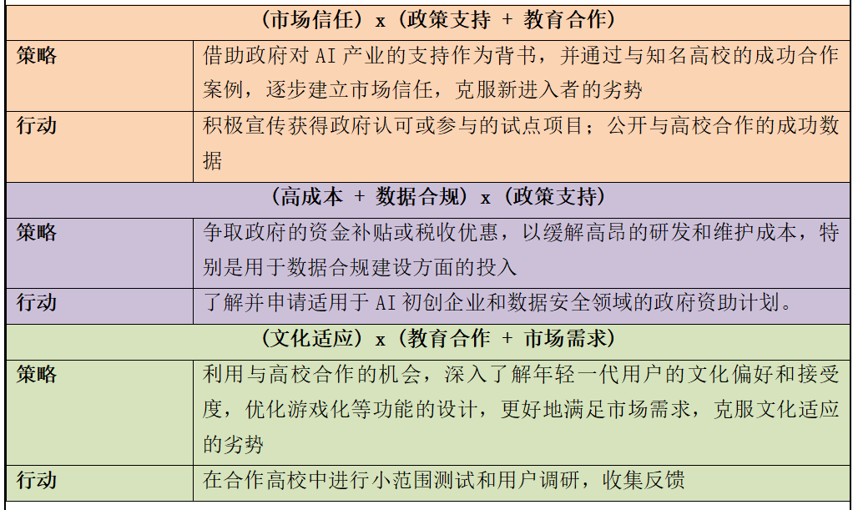
表 4（原创）
4.劣势与威胁 (WT) 策略：减少劣势，规避威胁
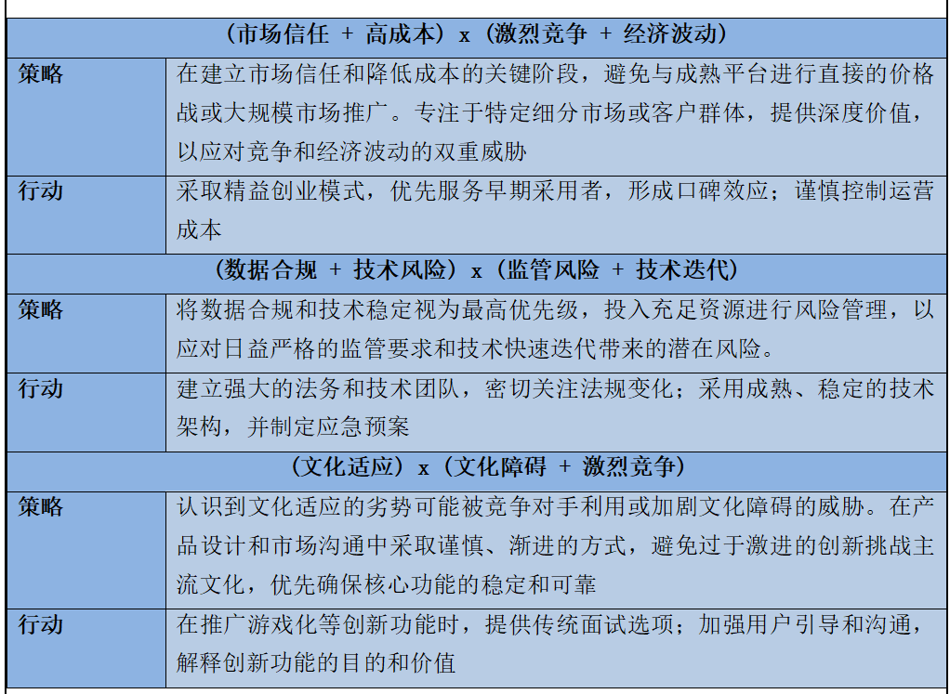
表 5（原创）

创新点与项目特色

(一)创新点
1、功能创新：
相比于现今市面上常见的面试助手软件，我们的产品在原有单一结构化面试训练的基础上，推广加入了半结构化面试和非结构化面试，让用户获得更全面的训练体验；同时未来也会加入视频面试功能，更符合当下实际面试场景。针对用户的交流需求，我们添加了社区功能，增加用户粘性。此外，我们还配备了游戏化与实时在线匹配、渐进式总结以及个性化体验等功能和海量题库，保障用户对面试的各方面需求；后续也会加入更多跟进时代发展的功能。
面试形式拓展: 超越单一结构化面试，率先加入半结构化和非结构化面试训练，未来还将集成视频面试，紧贴真实场景。
用户粘性增强: 引入社区功能，满足用户交流需求。
丰富体验设计: 结合游戏化、实时在线匹配、渐进式总结、个性化体验及海量题库，全方位满足用户需求。
持续迭代: 承诺跟进时代发展，不断加入新功能。

「谈锋」突破性地创建了业内首个全谱系面试训练平台，不仅提供常规结构化面试训练，更率先引入半结构化和非结构化面试模拟。在这些多元场景中，AI能根据用户回答灵活调整提问深度和方向，多智能体系统更能模拟不同性格特点的面试官。即将推出的视频面试功能将通过先进技术分析用户的表情和肢体语言，完美契合远程面试趋势。

独创的"面试道场"社区彻底改变了面试训练的孤立体验，用户可在此分享经验、互相评估，与行业专家直接交流。"面经直播"和"题目众包"系统确保平台内容始终保持鲜活和实用，创造了一个持续进化的面试智慧共享生态。

「谈锋」的游戏化设计构建了完整的"职场征途"体系，用户通过完成各类面试挑战解锁新的等级，模拟真实职业晋升。智能匹配系统确保训练难度与用户水平相适应，每次面试后的渐进式总结提供详尽的能力地图和针对性提升路径。创新的"面试风格画像"功能深度分析用户的表达习惯和思维模式，帮助调整面试策略以适应不同企业文化。

平台题库采用三重动态更新机制，通过行业监测、用户反馈和AI生成保持高度时效性。每道题目都配备多维度解析，包括思路引导、陷阱提醒和行业知识点，全方位提升应对能力。

未来，「谈锋」将推出面试AI实时助手、企业文化适配分析、AR增强现实面试环境等前沿功能，持续引领行业创新。「谈锋」不只是一款面试训练产品，更是一个不断进化的职业发展平台，始终为用户提供最前沿、最全面的求职支持。

2.技术创新：

我们通过精密的提示工程 (Prompt Engineering) 对先进大语言模型进行深度优化。核心技术采用了先进的多智能体 (Multi-Agent) 协作架构。为确保交互的深度和一致性，系统整合了如 Anthropic 的模型上下文协议 (MCP) 与谷歌的Agent 间通信协议A2A 等业界技术，并结合了内部的提示优化策略与数据一致性保障机制。这使得在动态模拟训练中，AI能够精准理解上下文、扮演不同角色，与用户进行高度沉浸式的人机对话。
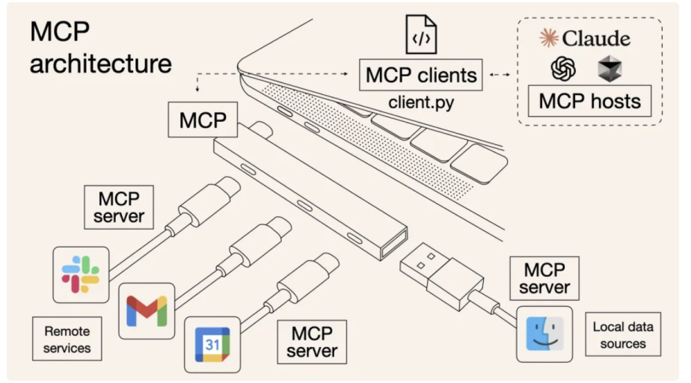
图 6 mcp协议（网络下载）
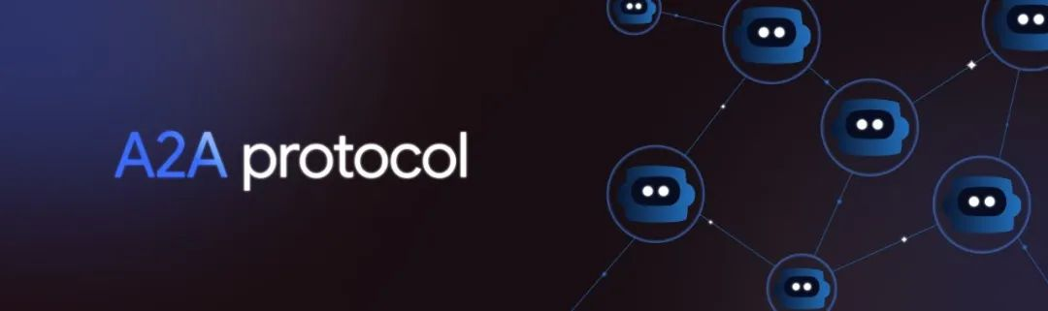

图 7 A2A协议（网络下载）

A、多智能体系统（MAS）架构 DiscourseEdge 的核心技术之一是其多智能体系统（MAS）的应用。其架构设计体现了 MAS 的一些典型特征和优势：
角色专业化：系统包含了多个具有明确分工的 Agent 类型——协调者负责初始化和管理，面试者负责参与讨论，总结者负责维护上下文，评估者负责事后分析。这种专业化分工使得每个 Agent 可以专注于特定任务，提升效率和效果 。
协作模式：Agents 之间存在明确的协作关系。协调者为面试者提供输入，面试者和用户共同产生对话内容，总结者处理这些内容并反馈给面试者，评估者则基于整个过程进行分析。这种协作模式旨在模拟 LGD 的复杂互动。
潜在的中心化协调：协调者 Agent 在LGD初始化阶段扮演了中心角色，负责设定 Agent的基本参数（名称、提示词）。总结者 Agent在维持信息同步方面也起到了关键作用。这种带有中心化协调元素的架构有助于保证系统运行的有序性和一致性 。
模块化与可扩展性：基于 Agent 的设计天然具有模块化特性，未来可以相对容易地增加新的Agent类型（如专门的“挑战者”Agent 或“调解者”Agent），或者升级现有Agent 的能力，而无需重构整个系统 。
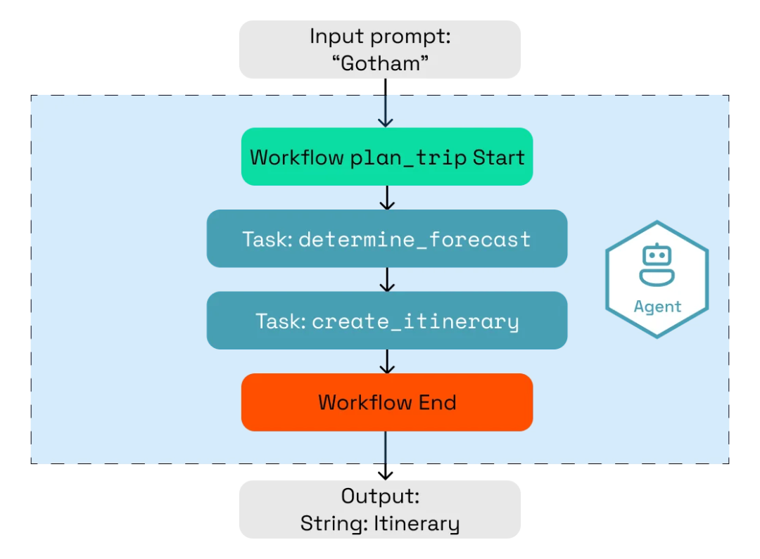
虽然将 MAS 应用于模拟（包括社交或工作场景模拟）并非全新概念 ，并且已有研究探索使用MAS 进行面试模拟 ，但 DiscourseEdge 将其应用于 LGD 这一特定、复杂的多人互动场景，并设计了如此精细化的 Agent 角色分工（特别是包含协调、总结、双评估功能），在面试训练产品领域具有显著的创新性。
图 8 智能体工作流示例（网络下载）
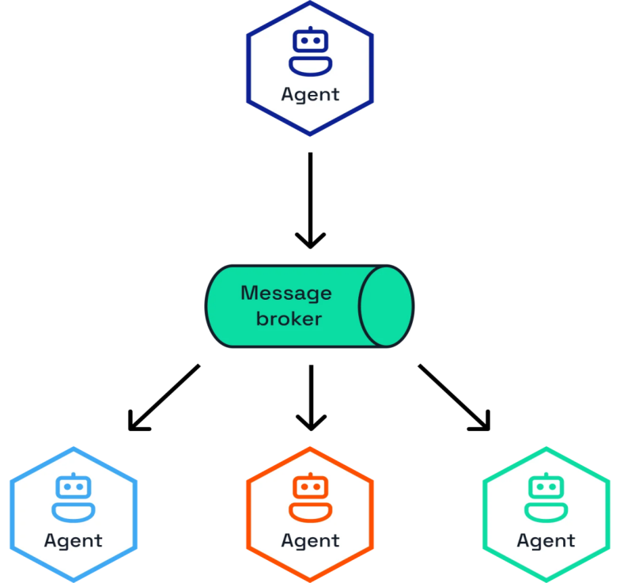
图 9 智能体可以通过消息智能体与其他智能体通信（网络下载）
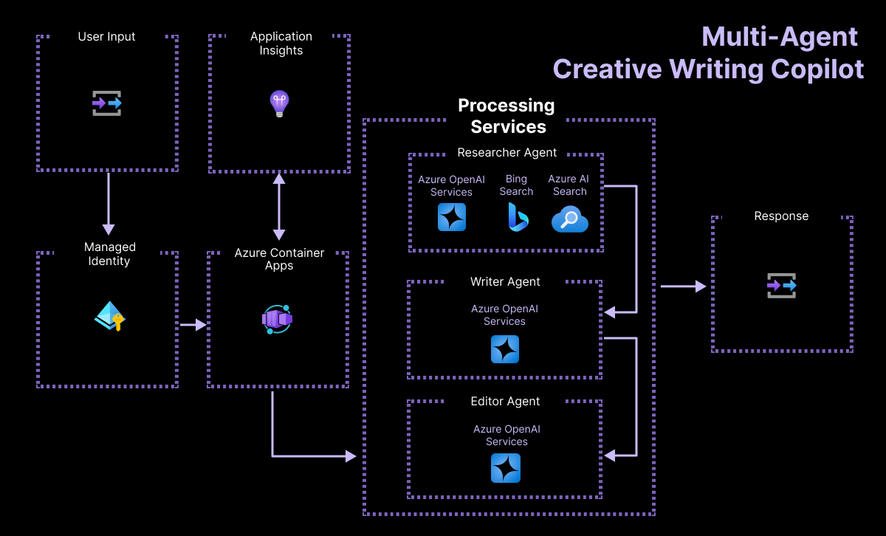
图 10 创意写作多agent示例（网络下载）

B. 提示优化与数据一致性 要使MAS有效运作，尤其是在模拟复杂人类对话时，提示优化（Prompt Optimization）和数据一致性至关重要。
提示优化：提示（Prompt）是指导 LLM Agent 行为的核心指令。DiscourseEdge对提示优化的强调表明其认识到精心设计的提示对LGD模拟的成败至关重要。涉及的关键技术包括：
角色提示（Role Prompting）： 通过协调者 Agent 生成的系统提示词，明确定义每个面试者 Agent 的角色、立场、沟通风格甚至潜在的“性格”。这有助于在LGD中创造多样化的参与者画像。
上下文管理：提示需要有效地将对话历史（由总结者 Agent 提供）融入其中，使 Agent 的发言能够承前启后，保持对话的连贯性 。
任务分解：LGD的不同阶段（发言、讨论、总结）可能需要不同的提示策略来引导 Agent 采取适当的行为模式。
动态调整：高级的提示工程甚至可能涉及根据对话进展动态调整提示，以应对意想不到的讨论方向或用户行为。
数据一致性：在多Agent 交互中，确保所有 Agent对当前状态（如讨论进展、关键论点、时间限制等）有共同的、准确的理解是维持模拟真实性的基础 。DiscourseEdge 采用的机制包括：
共享上下文（通过总结者 Agent）：总结者 Agent 提供的渐进式总结是实现数据一致性的核心机制。它为所有 Agent 提供了一个动态更新的、关于对话内容的“共同事实基础”。
中心化初始化（通过协调者 Agent）：协调者在开始时设定 Agent 参数，确保了初始状态的一致性。
后端数据存储：将完整的对话记录、Agent 输出和评估结果存储在后端数据库中，不仅用于评估，也可能用于未来的上下文检索或模型微调，保证了数据的持久性和可追溯性。
在 LGD这样复杂、动态、多参与者的交互场景中，成功地融合先进的提示工程（特别是为了实现 Agent 的角色一致性和逼真的互动逻辑）与强大的数据一致性保障机制（如渐进式总结器），构成了 DiscourseEdge 的核心技术。如果能够有效实现，这将代表着 AI驱动的社交互动模拟保真度的一次重要飞跃，超越了简单的问答机器人或任务导向型 Agent 系统。这种技术深度是其区别于市场上许多现有 AI 面试工具的关键所在。

C. 在面试训练领域的创新性评估 将 MAS、高级提示优化和明确的数据一致性策略应用于面试训练领域，特别是 LGD 模拟，具有显著的创新性。
技术深度整合： 现有 AI 面试工具虽然也使用 AI ，但大多停留在基于单个 LLM 的问答和反馈层面。DiscourseEdge 所描述的 MAS 架构，涉及多个 Agent 的实时协作、角色扮演和状态同步，代表了更深层次的 AI 技术集成。
LGD 场景的独特性： 将这些先进技术应用于 LGD 模拟是其创新性的集中体现。LGD 的非结构化、多变性和群体动态特性，对 AI 模拟提出了远高于一对一面试模拟的要求。
明确的技术关注点：项目明确提出关注“提示优化”和“数据一致性”，实现高质量模拟的关键技术瓶颈，并投入了专门的研发力量来解决这些问题，这在面向消费者的训练工具中并不常见。
3.应用场景创新：
本产品不局限于应试用户的平时训练，可实现端到端的面试模拟--将技术能力与实际人力资源场景相结合，复制真实世界的面试压力和动态。市场上的面试软件大多根据对应题库进行固定训练，而我们可以根据实际例题进行即时分析，帮助用户理清思路逻辑，推演出较佳的回复。

1.我们模拟了完整的面试压力环境。从紧张的等候室氛围，到面试官的表情变化，再到突发问题的应对，每个细节都经过精心设计，让用户提前适应真实面试的心理压力。

2.我们的AI系统能够根据行业和岗位特点，动态生成符合实际企业用人标准的面试问题。不同于市场上固定题库的死板训练，「谈锋」会根据用户的回答实时调整提问难度和方向，就像真实面试官会根据应聘者的表现临场发挥一样。

3.我们的多智能体系统能够针对用户的即兴回答进行深度分析，不仅评估内容的专业性和逻辑性，还能识别语气、表达方式甚至是回答中的犹豫停顿，给出全方位的改进建议。系统会帮助用户梳理思路，提供更优的表达框架和关键词建议，甚至模拟出不同回答可能带来的面试官反应。

4.在无领导小组面试场景中，「谈锋」更是实现了多角色互动的复杂模拟，AI扮演的其他"应聘者"会根据讨论动态调整策略，有的会主动争夺话语权，有的则会适时给予支持，用户需要在这种接近真实的群体动态中找到自己的位置和价值。

5.对于企业HR来说，「谈锋」也提供了定制化的面试官训练模式，帮助提升面试技巧和人才识别能力，实现了求职者与招聘方的双向赋能。

6.这种将技术与人力资源实践深度融合的应用场景，使「谈锋」成为市场上真正能够帮助用户应对现实世界面试挑战的智能工具，而不仅仅是一个简单的练习软件。
4.市场定位创新：
本产品基础定位为AI与实际面试结合、助力就业的模拟训练产品，延伸定位为适合招聘行业采纳的筛选产品以及用户辅助分析实际案例的助手产品。但总体定位是一个变革性的创新型工具，其沉浸式和数据驱动的面试培训体验重新定义招聘格局。

核心定位：面试训练的智能引领者

作为基础定位，「谈锋」提供了前所未有的面试模拟体验。我们的AI系统不只是简单复述标准答案，而是能够捕捉面试中的微妙互动、情绪波动和压力点。用户可以在真实场景中练习如何应对突发问题、如何在群体讨论中展现领导力、如何在压力下保持清晰思路。系统会记录用户的每一次表现，从语言表达到逻辑构建，从情绪控制到肢体语言，提供全方位的数据分析和个性化提升路径。

延伸定位：招聘行业的智能伙伴

对企业而言，「谈锋」提供了一套革命性的人才筛选解决方案。HR部门可以通过平台定制符合企业文化和岗位要求的面试场景，让AI先行筛选候选人，大幅提升招聘效率。系统不仅能评估应聘者的专业能力，还能分析其思维模式、团队协作倾向和压力应对能力，为企业提供全面的人才画像。这种数据驱动的招聘方式极大减少了人为偏见，提高了人岗匹配度，为企业节省大量时间和成本。

创新定位：职场分析与决策助手

「谈锋」还突破性地开发了"实例分析助手"功能，帮助用户解析真实职场中的沟通挑战。用户可以输入实际经历的面试问题或职场难题，系统会提供多角度分析和应对策略，甚至模拟不同回应可能带来的结果。这使「谈锋」不仅是面试前的训练工具，更成为职场人士日常的决策辅助系统。

变革性愿景：重塑招聘格局

「谈锋」正在创造一个数据透明、能力导向的招聘新生态。通过沉浸式体验和精准数据分析，我们让面试从主观评判转向客观能力展示，从单向选择变为双向匹配。用户不仅能提升面试技巧，更能深入了解自身优势与不足，找到真正适合的职业发展方向。

企业则获得了前所未有的人才洞察工具，能够基于真实能力而非简历亮点做出招聘决策，建立更高效、更公平的人才选拔机制。

「谈锋」不只是一款应用，它代表着招聘与求职方式的根本变革，是连接人才与机会的智能桥梁，是推动就业市场向更高效、更公平方向发展的变革力量。在这个平台上，每一次模拟都是成长，每一次分析都是洞见，每一次互动都在重塑未来职场的可能性。

项目竞争优势
1.市场优势：
现今招聘市场仍以人力筛选为主，AI化面试市场空缺，尤其是专业化的非结构化面试，我们的“谈锋”正好可以填充该缺口。此外还有三大优势：首先，可以帮助提升面试效率，减少人力投入和时间成本，提高部分流程效率；其次，借助其24小时全天候可用的特性，不受时区和工作时间限制，适用于全球化招聘；最后，它的可扩展性强，可同时进行大量候选人的面试，缓解面试高峰人力资源紧缺状况。

2.技术优势：
我们产品的技术可以实现标准化评估：即提供一致的面试体验和评估标准，减少人为偏见，进一步确保说服力。基础功能中装配多模态分析：能结合用户的语音、文本和视频对话来分析，全面评估候选人表现（计分策略），或给予最佳的训练方案。我们产品的核心机制是多 agent 协作，他能够很好的处理上下文，提升用户沉浸感。在非结构化面试中，有个重要功能名为渐进式总结；它通过不断整合新信息并更新现有总结来持续跟踪长期对话或文档内容。

3.用户体验优势：
相比于正式真人对话的面试，我们的线上面试训练能减轻用户压力；且部分求职者在AI面前比真人面试更放松，表现更自然，我们可以让用户熟悉此感觉，更好应对真人场景。根据我们的渐进式总结的功能，此产品能进行即时反馈：提供即时面试反馈和改进建议，满足用户的即时需求，推进训练方案实行。我们还可以提供个性化体验：根据用户回答表现动态调整问题难度和方向，并为用户生成个人面试数据分析表。

4.成本优势：
最直接的优势就是降低招聘成本：减少每次招聘中初步筛选的人力投入和时间成本，留出更多资源进行深入筛选。其次，减少错误招聘：利用AI的高精确度提高初筛准确率，降低招错人的机会成本。形成规模经济：降低边际成本。产品使用量越大则平均成本越低。

5.销售模式优势 ：
可供用户灵活选择：根据自身需求选择订阅等级或购买积分包，实现资源的最优配置。 积分回复持续支持使用体验：高级会员提供积分恢复机制，确保用户在高强度使用场景下无后顾之忧。以及企业定制服务：企业版提供专属服务，满足企业用户的特殊需求，助力高效运营,同时推进与企业的合作。

(三)、项目特色
为了更直观地展示 DiscourseEdge 相对于主要竞争对手的特性差异，下表汇总了关键维度的对比：
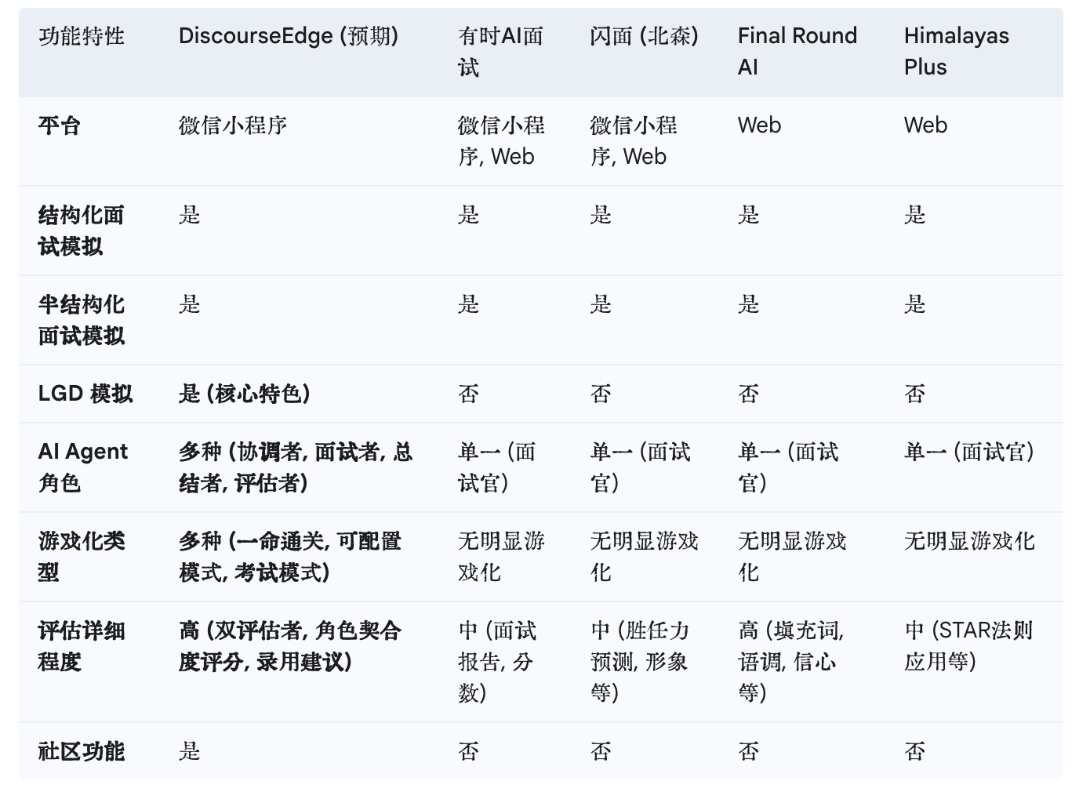
表6（原创）
全面的 LGD 模拟训练：这是其最突出的特色，直接满足了市场上对高质量 LGD 练习工具的需求，填补了现有 AI 面试工具普遍存在的空白 。
深度集成的多智能体系统（MAS）：采用了包含协调者、面试者、总结者、双评估者等多种角色的复杂 MAS 架构，旨在实现高度逼真和动态的 LGD 互动模拟，技术深度超越了简单的 AI 问答 。
先进技术应用：明确关注并应用提示优化和数据一致性技术，致力于解决 MAS 对话中的核心技术难题（如角色一致性、上下文连贯性），以提升模拟保真度 。
创新的游戏化体验：引入了极具新颖性的“一命通关”（Permadeath）模式，并结合了可配置的游戏化练习模式和严肃的考试模式，提供了多样化且可能极具吸引力的学习体验 。
精细化的评估反馈：通过双评估者 Agent 和针对 LGD 特定角色的契合度评分，提供比常规工具更深入、更具体、更具指导性的评估报告 。
整合社区功能：增加了用户交流和互助学习的维度，有助于提升用户粘性和满意度 。
依托微信平台：利用微信小程序的便捷性和庞大用户基础，降低用户使用门槛。

4. 组织与管理 (Organization and Management)

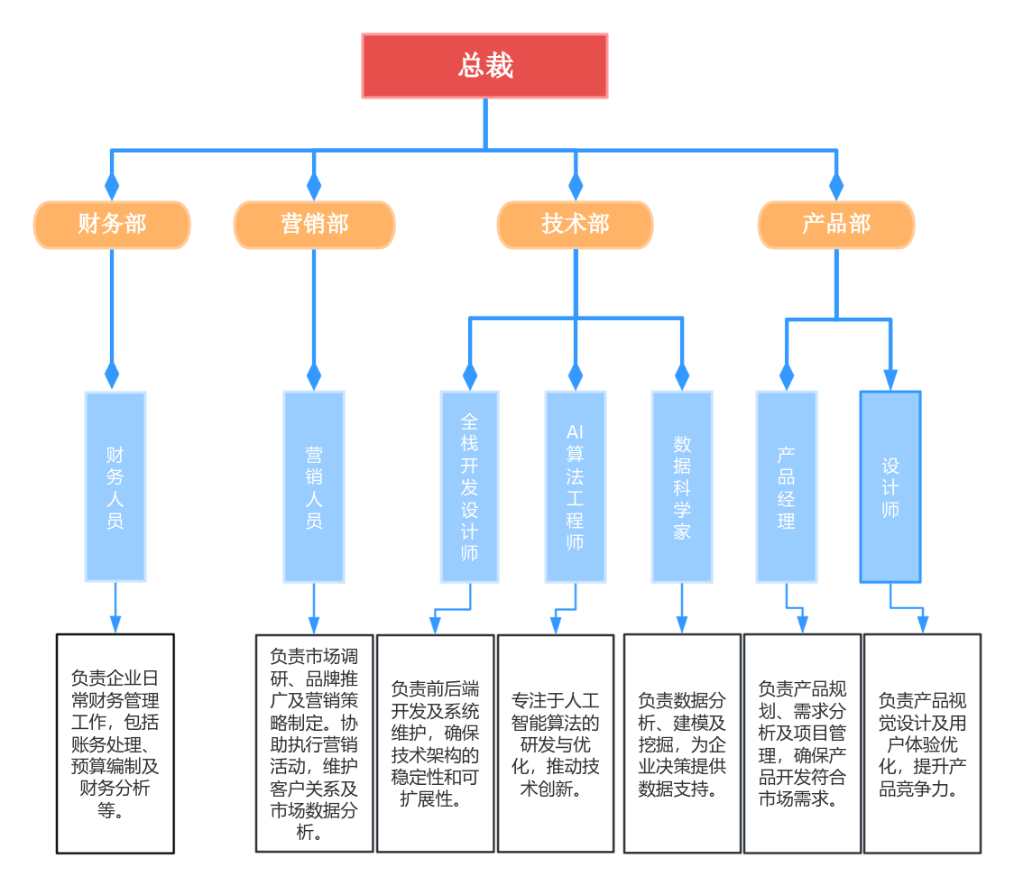
项目初期机构设置：

图 30（原创）

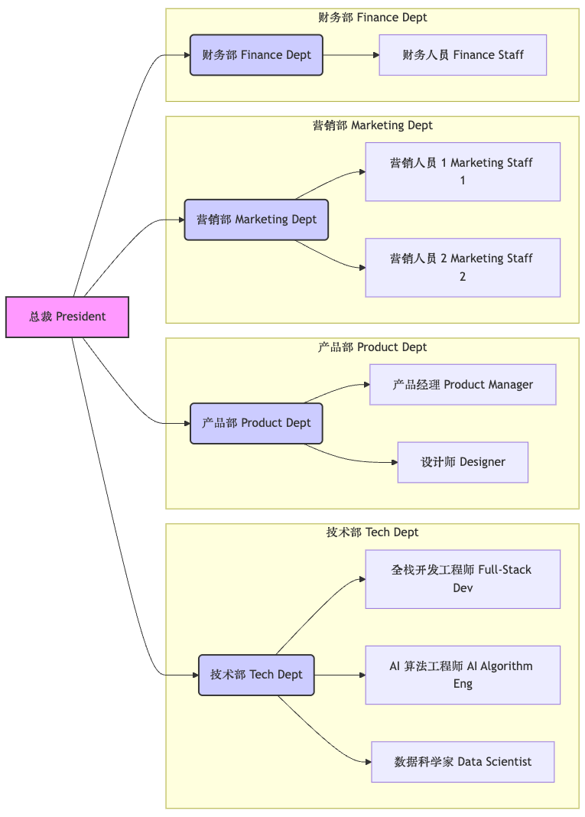

图 31（原创）

机构设置特点
1.职能明确：各部门分工清晰，确保企业运营高效有序。
2.技术驱动：技术部涵盖多个前沿技术岗位，体现了企业对技术创新的重视。
3.产品导向：产品部与营销部紧密协作，确保产品开发与市场需求高度契合。
4.高层统筹：总裁作为核心决策者，协调各部门资源，推动企业战略目标的实现。

这一组织架构充分体现了企业在财务、营销、产品及技术等领域的全面布局，为企业的可持续发展奠定了坚实基础。

5. 产品或服务 (Product or Service)

1、生产/工作流程

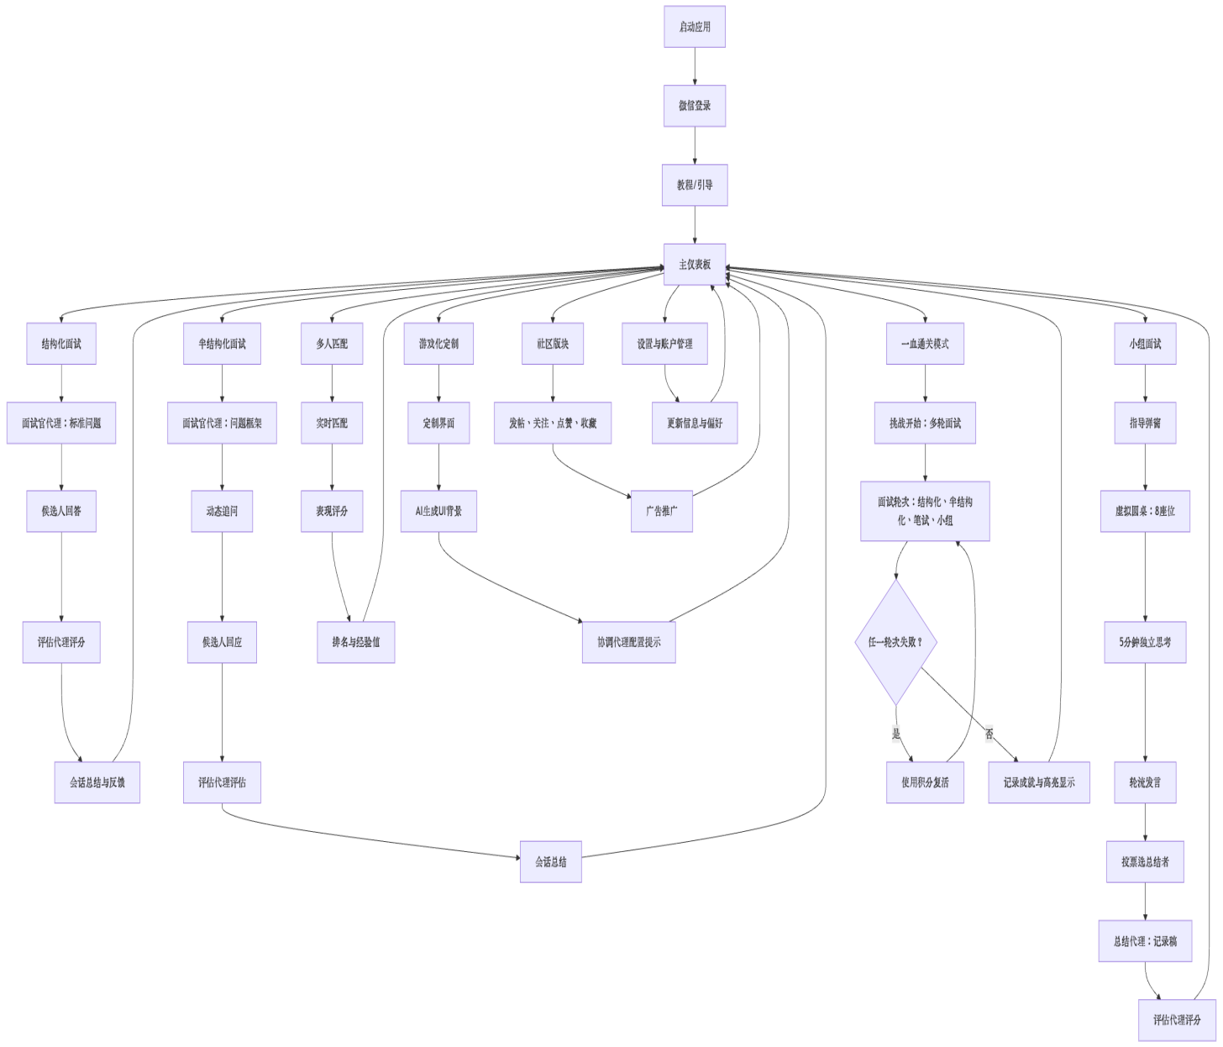
图 11（原创）

- DiscourseEdge 应用流程简述：
（注：图12至图24呈现的是英文版本的产品内容；正在开发中，以防泄密，敬请谅解！）

（1） 新用户引导与登录/注册
* 启动小程序，展示现代科技感设计的着陆页
* 通过微信原生认证无缝登录，无需额外注册
* 首次访问时展示简短教程，介绍核心功能和游戏化体验

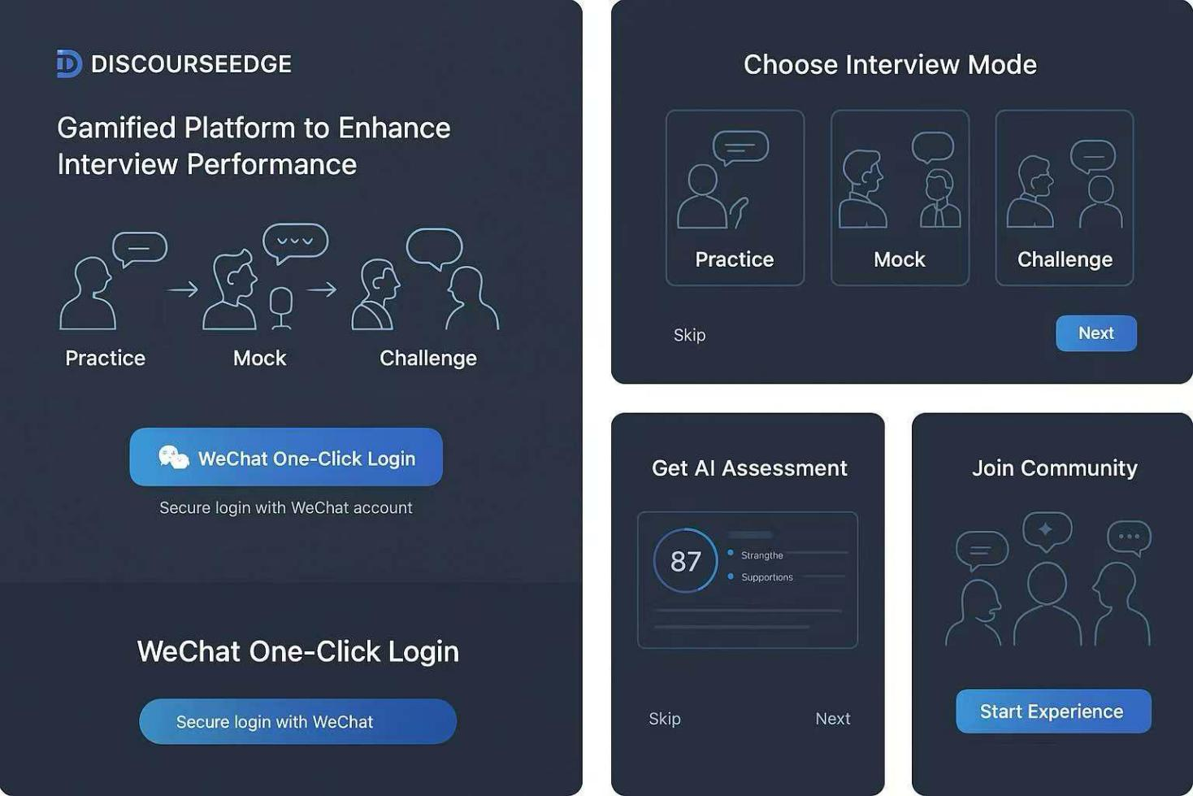

图 12（原创）

（2） 主仪表板/主页导航
* 登录后进入主仪表板，作为功能中心枢纽
* 提供各种面试模式入口：结构化、半结构化、无领导小组面试等
* 显示社区模块和游戏化面试定制区域入口
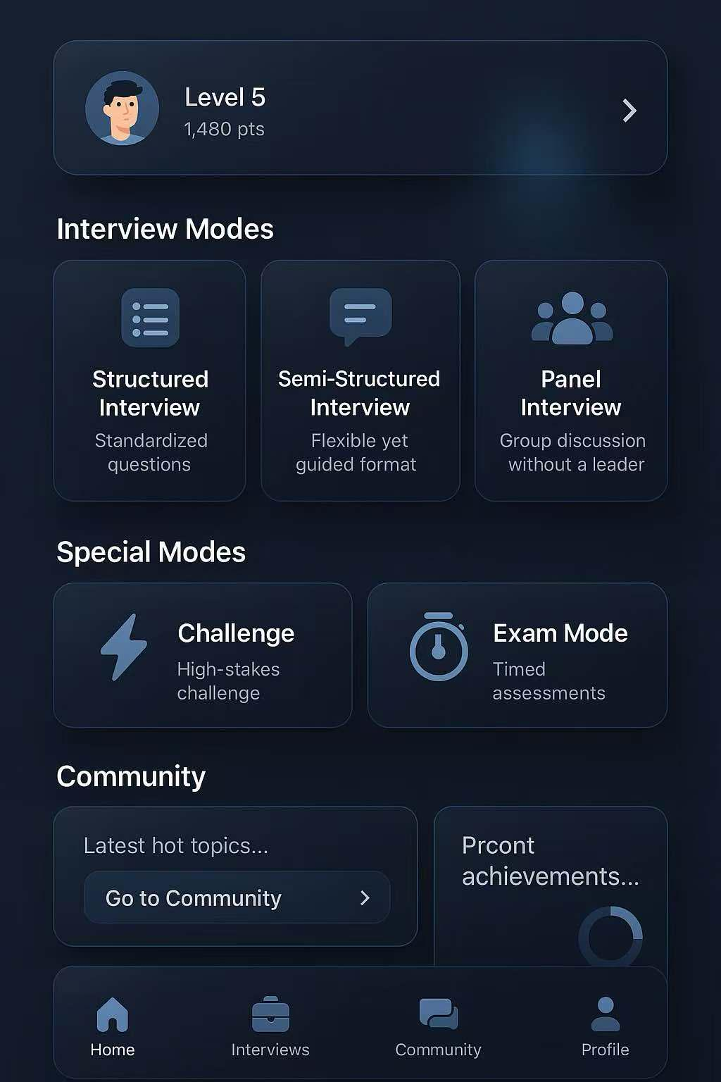
图13（原创）

（3） 结构化面试模式
* 面试官代理按固定顺序提出标准化问题
* 评估代理根据预设标准实时评估表现
* 会话结束后提供总结性反馈并存储记录

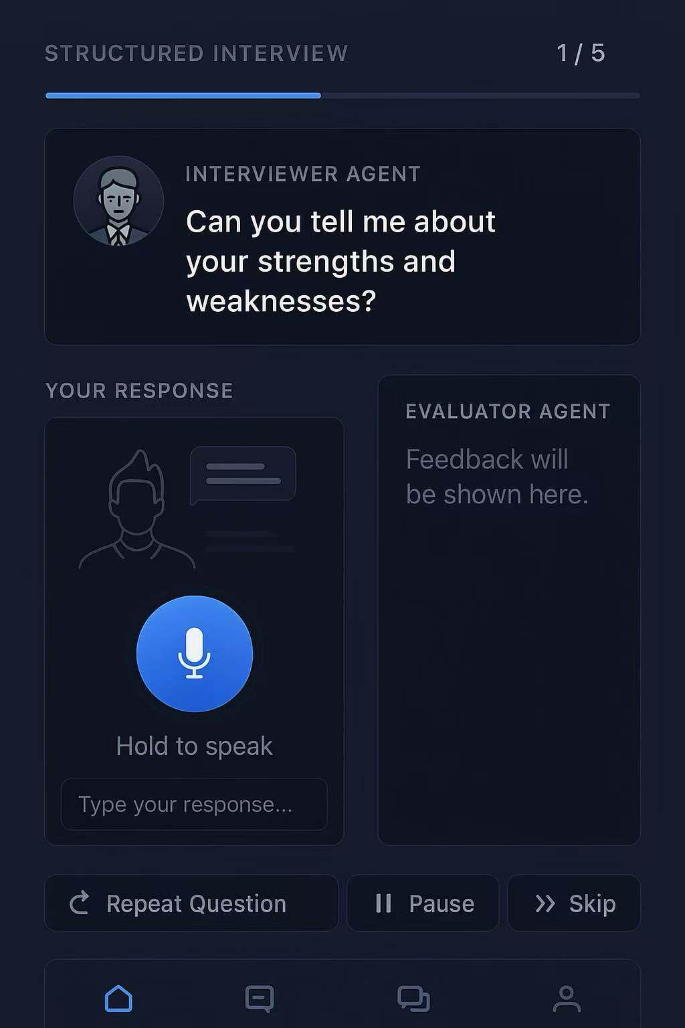
图 14（原创）

（4）半结构化面试模式
* 提供基本问题框架，面试官根据回答调整提问方向
* 混合开放式和封闭式问题，形成动态对话
* 评估代理持续提供评分和反馈

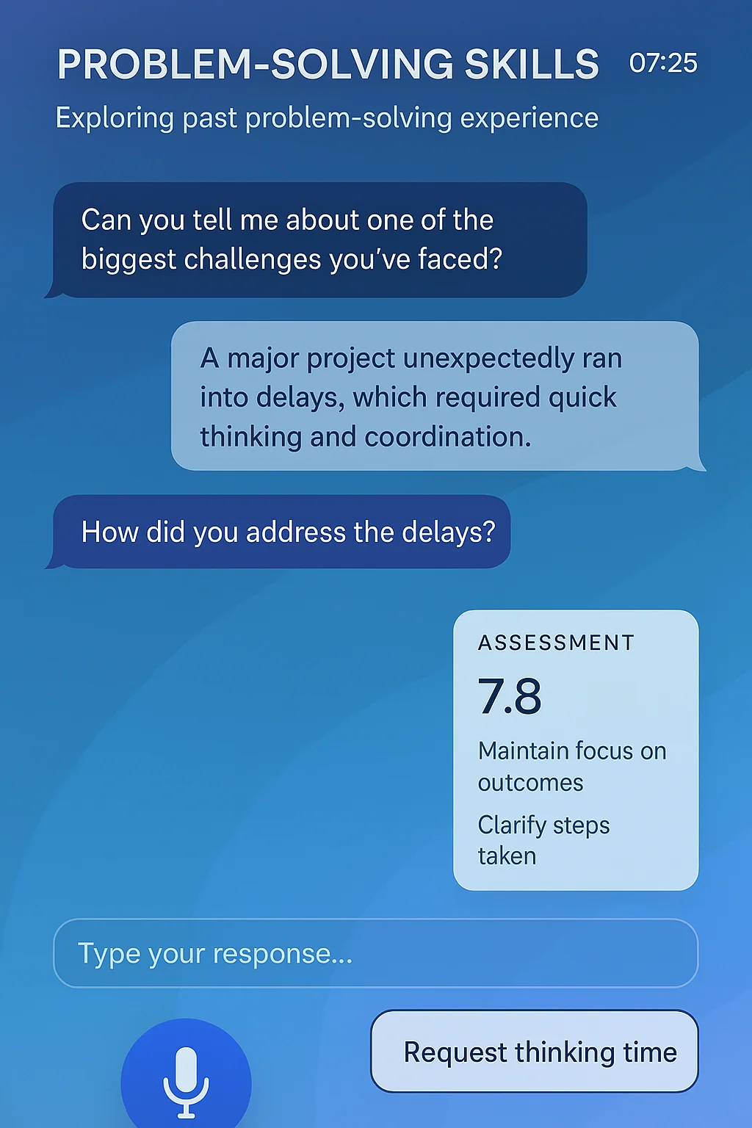
图15（原创）

（5）无领导小组面试模式
* 虚拟圆桌设计，用户与七个AI代理共同参与
* 五分钟独立思考阶段后按顺时针轮流发言
* 会话结束投票选出总结发言人，生成讨论摘要
* 最后"总结代理：记录稿"上传至数据库保留
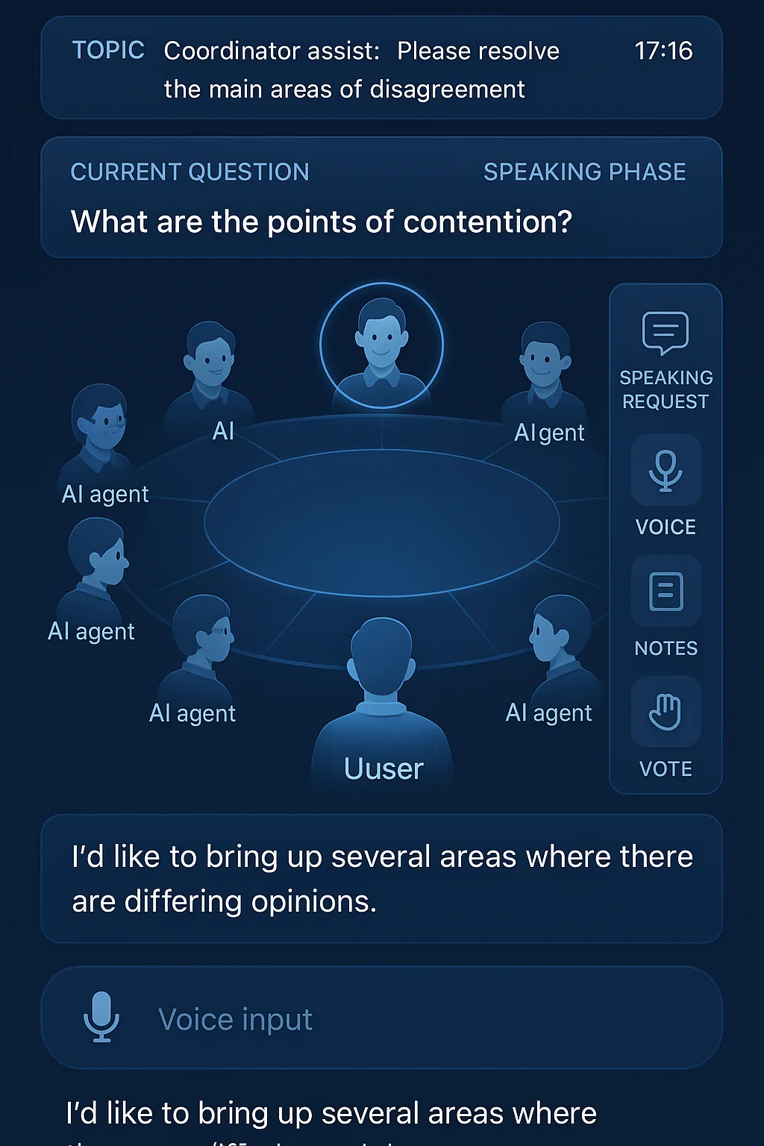
图 16（原创）

（6）多人匹配与排名系统
* 匹配多位候选人进行同步面试
* 实时捕捉表现分数并排名
* 根据排名奖励或扣除积分，激励进步
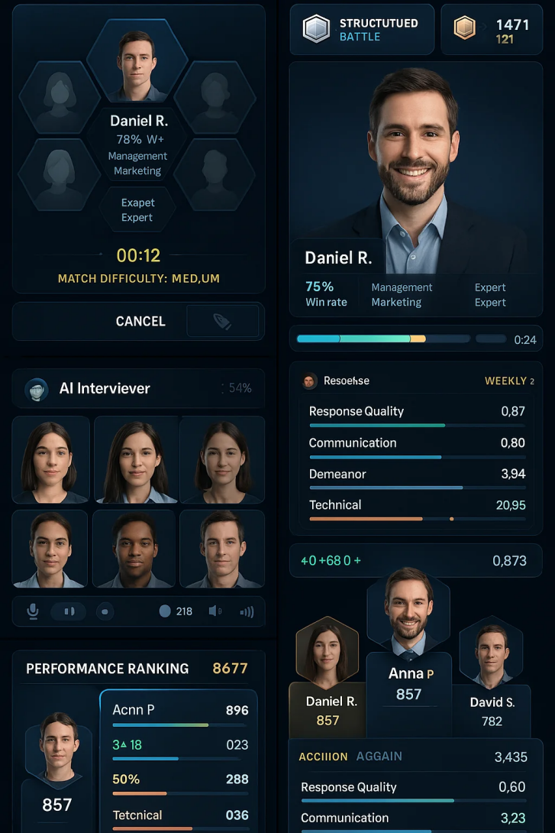
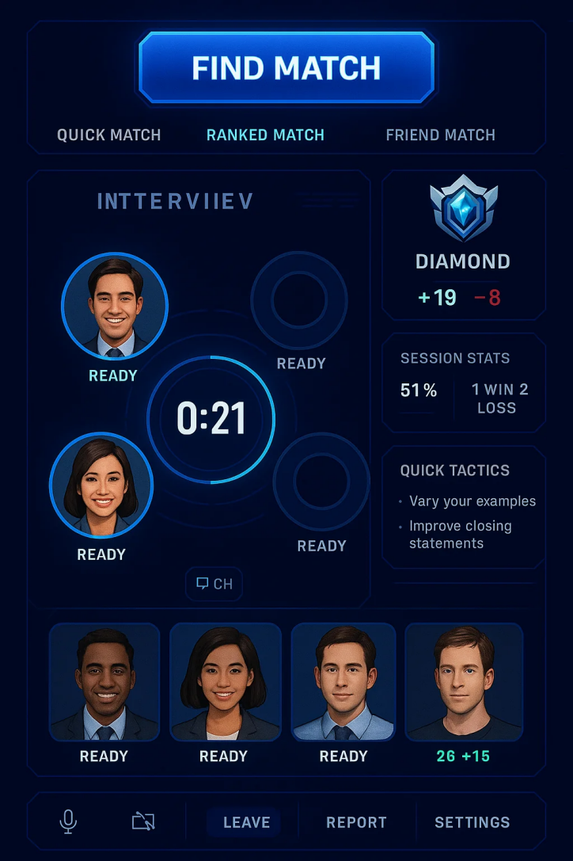
图 17（原创）

（7）游戏化面试定制
* 专门配置界面允许自定义面试提示、问题和场景
* AI驱动图像合成生成定制UI背景
* 每次使用定制功能扣除100点应用内积分
* 反馈到"协调代理配置提示"节点呈现
版本一：
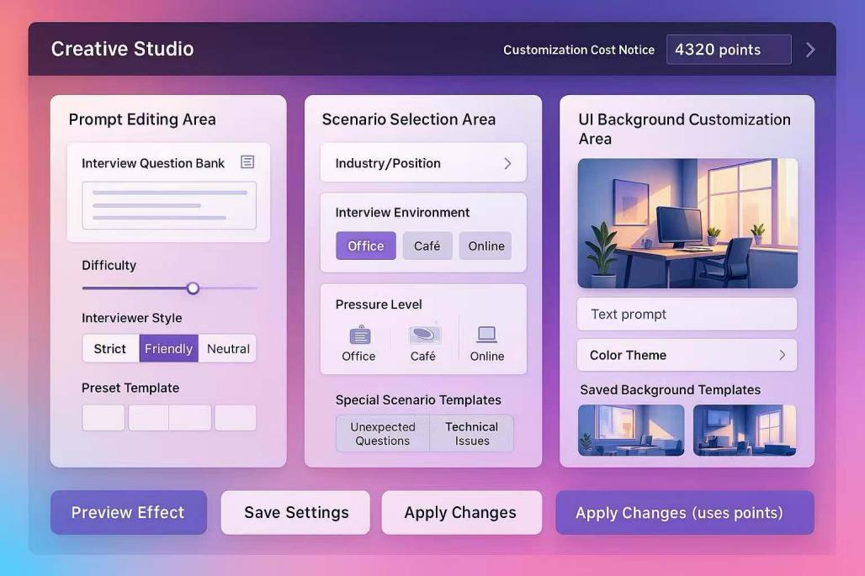
图 18（原创）
版本二：
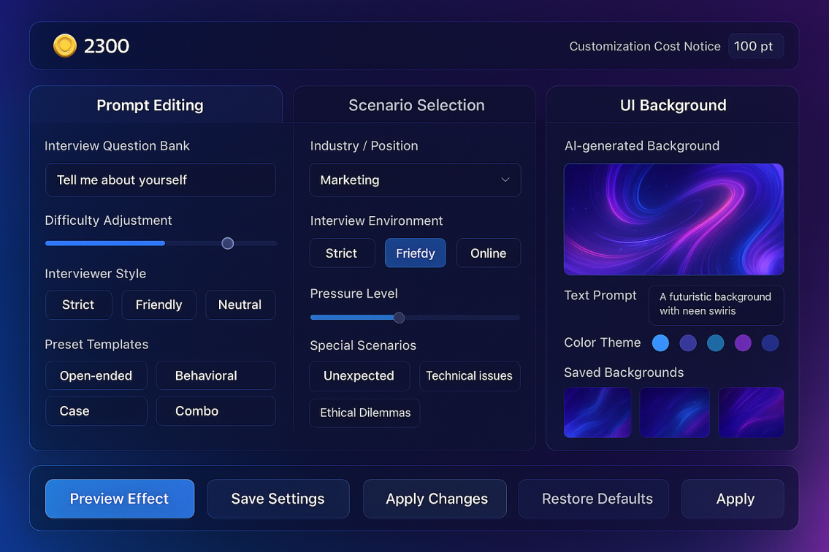
图 19（原创）
（8）"一血通关"模式
* 模拟连续面试轮次模拟企业面试流程
* 设置积分门槛，失败立即终止或使用积分复活
* 若挑战成功则记录用户成就与高亮显示，成就感get
* 成功完成获得成就和视觉奖励,分解式完成目的

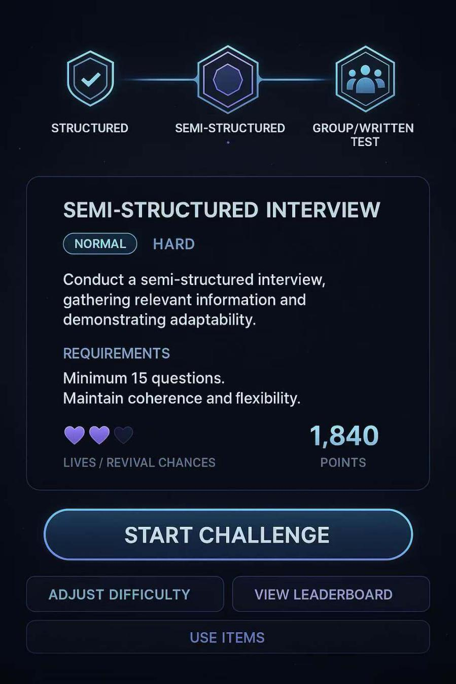
图 20（原创）

（9） 社区互动
* 发布内容、关注他人、点赞/点踩/收藏/举报
* 荣誉等级和特殊视觉效果促进归属感和良性竞争
* 面试准备与社交互动无缝集成

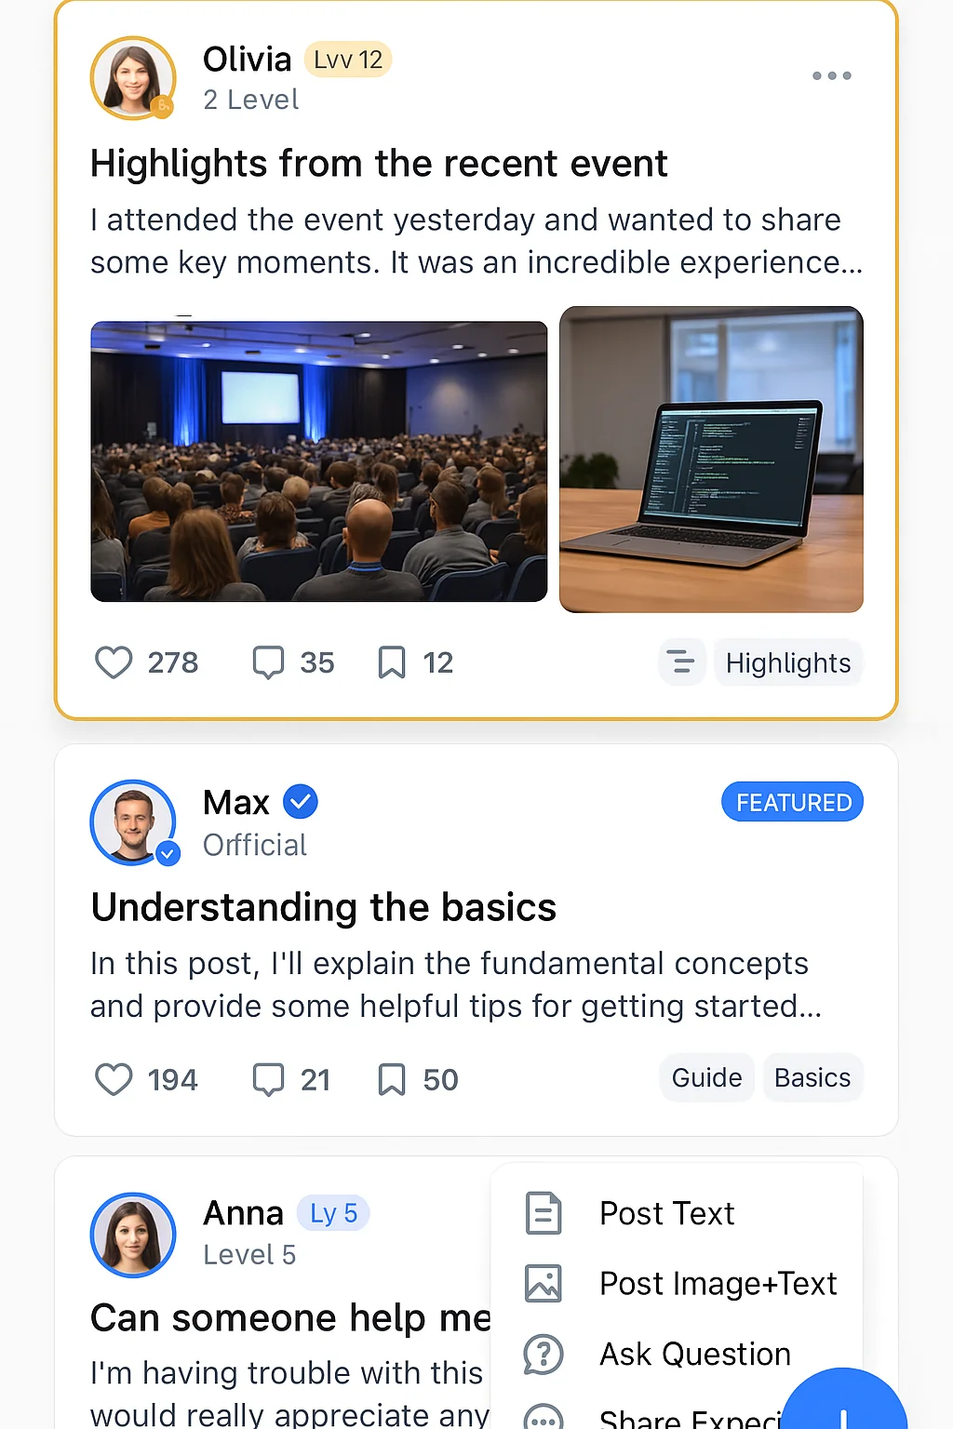
图 21（原创）

（10）设置与账户管理
* 更新个人信息（昵称、头像）
* 调整通知偏好和接收方式
* 管理账单或订阅设置（如积分系统）

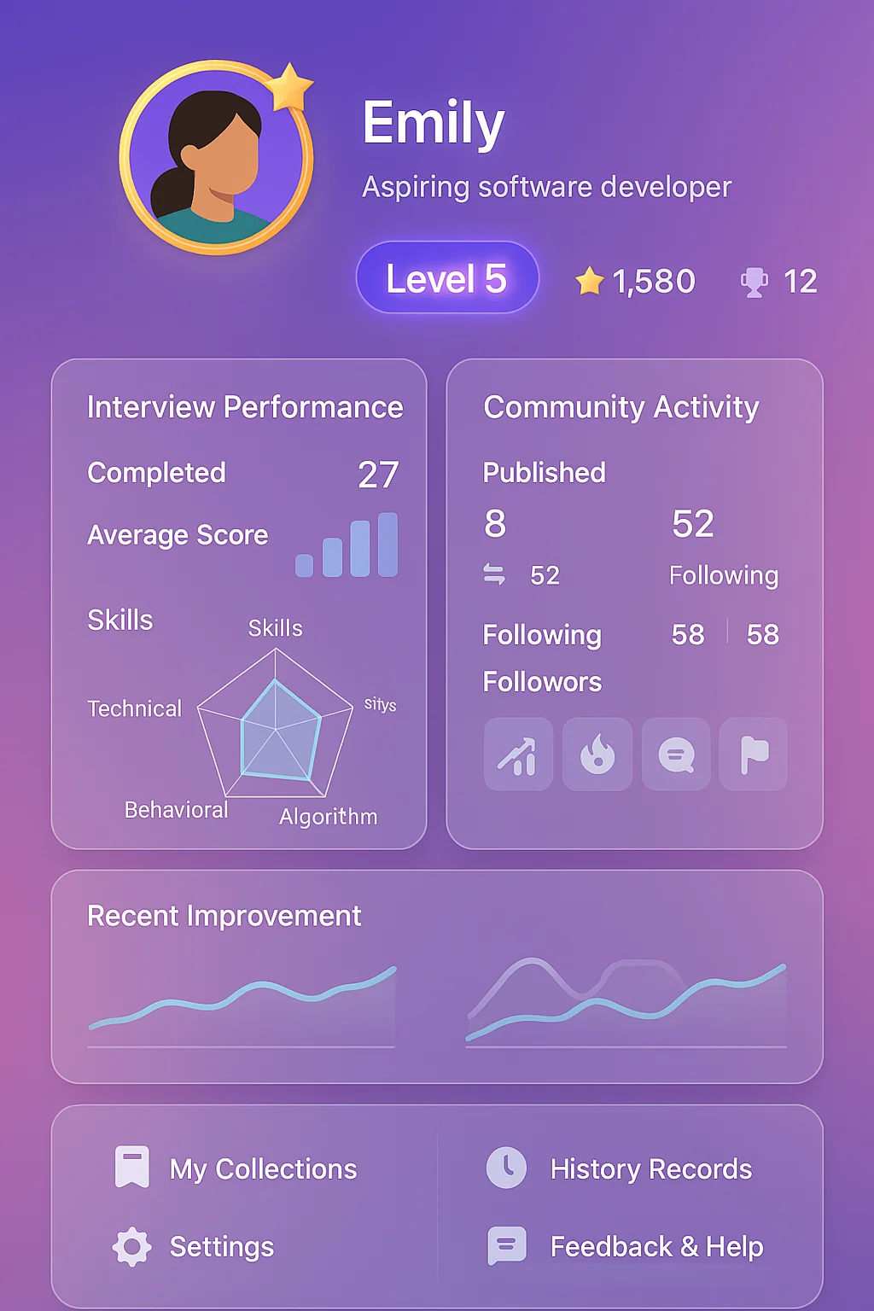
图 22（原创）

（11）错误处理机制
* 登录错误时显示清晰指引信息
* 连接问题时提供备用页面和建议
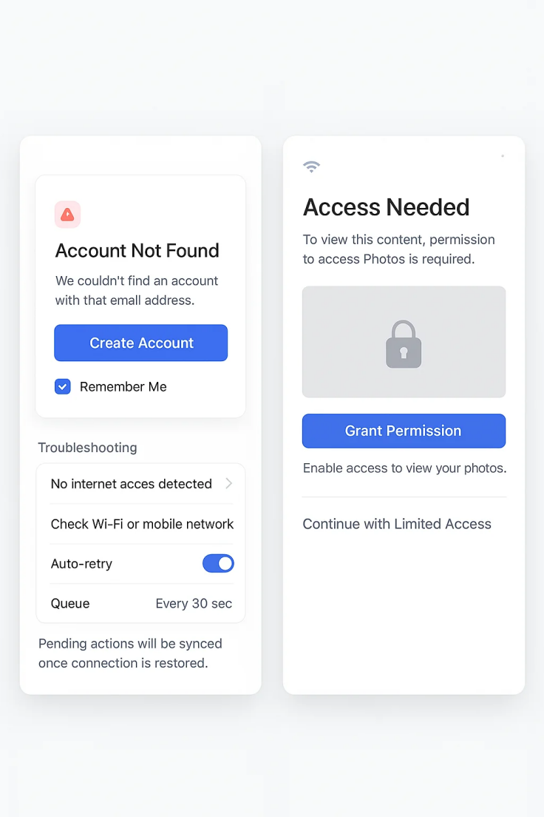
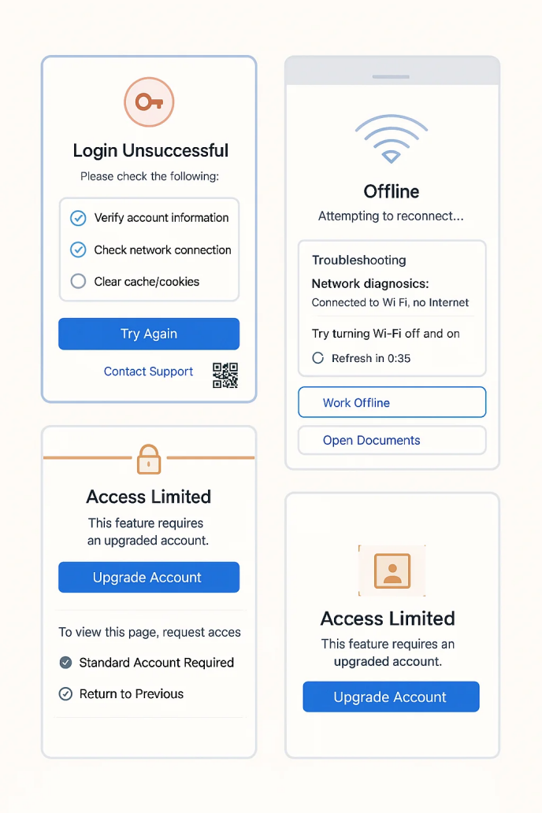
* 权限不足时提供直接反馈和建议操作

图 23 （原创） 图 24（原创）

---

6. 营销与销售策略 (Marketing and Sales Strategy)

3.运营相关

（1）订阅会员制
我们的订阅会员制采用分层设计，以满足不同用户的需求，具体分为以下五个等级：
◆Free（免费版） ：
适合初次体验用户，提供基础功能，每日赠送50积分，可用于基本操作。
◆Plus（进阶版） ：
针对轻度用户，提供增强功能，每月赠送10,000积分，积分用完即止，适合需求较为稳定的用户。
◆Pro（专业版） ：
面向高频用户，提供专业功能，每月赠送100,000积分，积分用完后每日自动恢复1,000积分，确保用户持续使用。
◆Unlimited（无限版） ：
为重度用户设计，提供完整功能，每月赠送1,000,000积分，积分用完后按每小时500积分的速度自动恢复，满足用户高强度的使用需求。
◆Enterprise（企业版） ：
专为企业用户定制，提供专属功能和高额积分支持，具体积分额度和服务内容可根据企业需求灵活调整。

（2）积分单销+自助策略
* Free用户：每日赠送50积分，适合基础使用需求。
除订阅会员制外，我们还提供积分购买服务，用户可根据实际需求灵活选择；

* 积分包：提供多种积分包选择，包括5000积分、10000积分和100000积分，用户可根据使用频率和需求进行购买。

* 积分恢复机制 ：
Plus用户 ：每月10,000积分，用完即止。
Pro用户 ：每月100,000积分，用完每日恢复1000积分。
Unlimited用户 ：每月1,000,000积分，用完每小时恢复500积分。

通过分层订阅与积分购买相结合的模式，我们为用户提供了灵活、高效且可持续的服务解决方案，满足从个人到企业的多样化需求。

4、用户获取策略
（1） 微信生态流量：充分利用微信小程序自身的流量入口和推广方式，例如“附近的小程序”、小程序码分享、与微信公众号关联导流、社交分享裂变等。

（2）流量合作与购买：与其他微信小程序进行流量互换或购买流量，以快速扩大用户规模。

（3）线上线下推广：结合线上广告投放、社交媒体营销、内容营销等方式，提高“谈锋”的知名度和吸引力。同时，也可以考虑与线下机构合作进行推广。

（4）内容营销：通过发布高质量的求职攻略、面试技巧、行业分析等内容，吸引目标用户，并引导他们使用“谈锋”小程序。

（5）合作与联盟：与高校就业指导中心、职业培训机构等建立合作关系，共同推广“谈锋”。

（6）游戏化营销：运用游戏化机制，例如积分、徽章、排行榜等，提升用户参与度和分享意愿。

5.上线运营的三大时期：
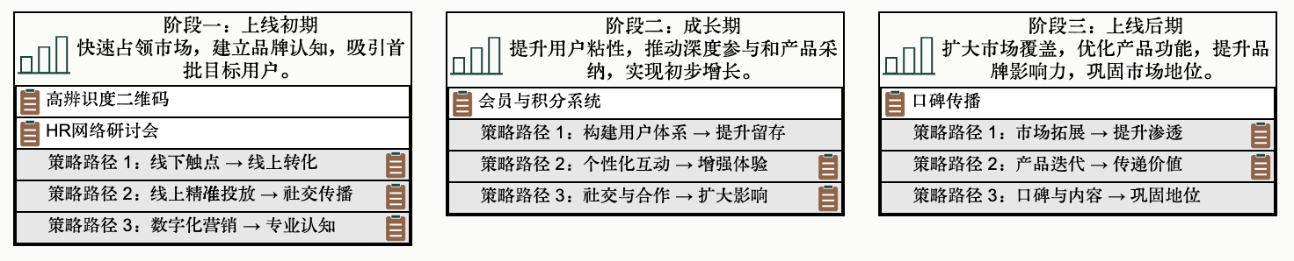

图 25（原创）

1.上线初期（引流起步）
目标：快速占领市场，建立品牌认知，吸引目标用户。
（1）线下触点布局：
设计高辨识度的小程序二维码，精准投放到目标用户高频出现的线下场景（如书店、文具店、校园等），实现线下流量向线上转化。与目标用户聚集的场所（如培训机构、学生社团）建立合作，开展地推活动，提升品牌曝光率。
（2）线上精准投放：
在公众号推文中嵌入小程序链接，结合微信生态的社交属性，实现裂变式传播。在主流社交媒体平台（如小红书、抖音、微博等）创建官方账号，通过内容营销（如短视频、图文种草）吸引年轻用户，形成品牌声量。
（3）数字化营销矩阵：
在微信、领英等平台部署SEO优化内容和定向广告，精准触达目标用户群体。启动系列网络研讨会，针对大型企业和中小企业人力资源领导者进行产品宣讲，建立专业认知。
- 成长期（转向深度运营）
目标：提升用户粘性，推动深度参与和产品采纳。
（1）会员体系与用户留存：
构建完善的会员和积分体系，通过权益设计（如专属折扣、积分兑换）提升用户留存率。实施客户忠诚度计划，为早期采纳者提供奖励机制和持续培训，将其转化为品牌传播者。
（2）个性化服务与用户互动：
基于用户行为数据，提供个性化推荐和定制化服务，提升用户体验。举办策划会员专属活动（如线上讲座、线下沙龙）和限时活动（如限时优惠、抽奖），增强用户参与感和归属感。
（3）社交裂变与合作伙伴网络：
设计社交裂变机制（如邀请好友得奖励），利用用户社交关系链实现低成本获客。
建立战略合作伙伴网络，与相关平台（如人力资源技术平台、教育机构）合作，展示产品整合价值，扩大市场影响力。

3.上线后期（扩大与优化）
目标：扩大市场覆盖，优化产品功能，提升品牌影响力。
（1）市场扩展与品牌渗透：
扩展目标市场，参加区域性活动（如人力资源展会、教育论坛）和行业特定展会，提升品牌渗透率。扩大社交媒体宣传范围，覆盖更多潜在用户群体，形成品牌声量。
（2）产品优化与价值传递：
基于用户反馈和数据分析，持续优化产品功能（如新增互动模块、提升用户体验），保持产品竞争力。发布成功案例和白皮书，以数据为支撑展示产品价值，吸引更多企业用户，建立行业标杆。
（3）品牌传播与用户口碑：
通过客户口碑和案例研究，将满意的用户转化为品牌传播者，实现低成本、高信任度的品牌推广。持续开展内容营销，发布高质量内容（如行业报告、用户故事），巩固品牌行业地位，提升用户忠诚度。
6、合作阶段
以下是根据市场状况以及用户画像绘制的合作计划图：
合作方 | 合作目标 | 合作内容 | 价值
高校社团 | 为高校学生提供模拟面试服务，提升求职竞争力。 | 1.在高校社团活动中嵌入 AI 面试助手，提供模拟面试功能。  2.定期举办 AI 面试技巧培训，帮助学生熟悉面试流程。  3.提供面试数据分析报告，帮助学生了解自身优劣势。 | 提升高校学生的就业能力，增强社团影响力。为 AI 面试助手积累年轻用户群体。
HR招聘公司 | 优化招聘流程，提升招聘效率与精准度。 | 1.将 AI 面试助手集成到招聘公司的面试环节中，用于初筛候选人。  2.提供面试数据分析与候选人评估报告，辅助 HR 决策。  3.支持多语言、多场景面试，满足不同岗位需求。 | 减少 HR 工作量，提高招聘效率。  通过 AI 技术提升候选人匹配度，降低招聘风险。
面试培训师 | 提升面试培训的专业性与实效性。 | 1.为面试培训师提供 AI 面试助手，用于学员模拟面试与评估。  2.支持定制化面试题库，满足不同行业与岗位需求。  3.提供学员面试数据分析，辅助培训师制定个性化培训方案。 | 提升面试培训的专业性与实效性，增强学员满意度。通过 AI 技术提升培训师的市场竞争力。
新媒体平台 | 扩大 AI 面试助手的品牌影响力与用户覆盖面。 | 1.与新媒体平台的博主合作，提高产品知名度。  2.提供免费试用机会，吸引用户使用。  3.联合举办线上活动，提升用户参与度。 | 通过新媒体渠道快速扩大品牌影响力。  吸引更多用户使用 AI 面试助手，提升市场占有率。
猎头公司 | 提升猎头服务的精准度与客户满意度。 | 1.为猎头公司提供 AI 面试助手部分数据，用于候选人初步筛选与评估。  2.支持定制化面试题库，满足高端岗位需求。  3.提供候选人面试表现分析，辅助猎头推荐决策。 | 提高猎头服务的效率与精准度，增强客户信任。  通过 AI 技术提升猎头公司的竞争力。
表 9（原创）

实施步骤：
合作方案实施步骤
步骤 | 内容
需求调研 | 与各合作方沟通，明确具体需求与目标。
方案定制 | 根据合作方需求，制定个性化的合作方案。
技术对接 | 提供技术支持，确保 AI 面试助手顺利集成。
培训与推广 | 为合作方提供培训与推广支持，确保方案落地。
效果评估 | 定期评估合作效果，优化合作方案。
表 10（原创）
通过以上合作方案，AI 面试助手可以与各机构实现深度合作，共同推动招聘行业的智能化发展。

7. 融资需求 (Funding Request)
当前融资需求:
- 融资金额: （项目计划书第40页提到项目初期需融资50万元人民币，此处可根据公司当前阶段的实际需求进行调整，例如：人民币 50万元 - 100万元）
- 融资轮次: （例如：种子轮 / 天使轮）
- 释放股权比例: （例如：10% - 20%，或根据与投资人商议决定）
资金用途:
（参照项目计划书第40页的资金分配图及表格）
- 核心技术研发与产品迭代 (约 46% + 18.4% = 64.4%):
  - 持续优化和升级“谈锋”AI面试助手的多智能体协作架构、自然语言处理算法及个性化推荐引擎。
  - 拓展面试模式（如视频面试功能）、丰富题库内容、提升AI分析评估的精准度。
  - 服务器租用/购买及维护，确保平台稳定运行和数据处理能力。 (计划书中提及服务器和存储占比46%)
  - AI模型调用、训练与微调所需费用。 (计划书中提及AI调用与调整占比18.4%)
- 市场推广与用户获取 (约 17.6%):
  - 品牌建设、线上（社交媒体、内容营销）及线下推广活动。
  - 与高校、企业、HR社群等建立合作，拓展早期用户。
  - 初期市场运营团队建设。
- 团队建设与运营 (约 12% + 部分未明确比例):
  - 吸引和留住核心技术、产品、运营及市场人才的薪资福利。 (计划书中提及人员薪水占比12%)
  - 日常运营开支，包括办公设备、场地等。 (计划书中提及办公室设备占比6%)
- 其他 (根据实际情况预留):
  - 知识产权（如软件著作权、专利）申请与维护。
  - 法务、财务等专业服务费用。
  - 不可预见费用储备。
未来融资计划:
（参照项目计划书第39页“项目分阶段融资需求规划”表7） 公司计划根据以下发展里程碑进行后续融资：
- 第一轮 (当前/已规划): 约50万元，用于保障现有用户体验，服务更多用户（主要为增添服务器）。
- 第二轮 (触发条件: 扩展支持视频面试功能): 预计融资150万元，用于购买更大网络带宽、增添服务器，实现流畅的视频面试功能。
- 第三轮 (触发条件: 订阅用户数 > 5000人): 预计融资500万元，用于购买更大网络带宽、增添服务器，保障用户体验，服务更多用户。
- 第四轮 (触发条件: 订阅用户数 > 30000人): 预计融资1000万元，用于购买更大网络带宽、增添服务器、模型训练所需资源，提供更专业、个性化的服务。
- 第五轮 (触发条件: 与 >= 5家中型企业或特定类型企业达成合作): 预计融资2000万元，用于提升企业定制化服务能力（团队、技术、基础设施等），提升企业级服务质量和竞争力。
- 注：未来融资计划将根据市场反馈、业务发展速度及战略需求进行动态调整。
退出策略:
- 主要退出路径:
  - 并购 (M&A): 被大型人力资源科技公司、综合性AI企业或大型互联网平台收购，以实现技术、产品与市场渠道的协同效应。
  - 首次公开募股 (IPO): 在公司达到一定规模、盈利能力和市场领导地位后，寻求在合适的资本市场（如科创板、创业板或海外市场）上市。
- 次要或补充退出路径:
  - 管理层/员工回购 (MBO/EBO): 在特定条件下，由公司管理层或员工回购股份。
  - 股权转让给其他投资者: 在后续融资轮次中，为早期投资者提供部分或全部退出的机会。
估值:
- 当前轮次估值: （此项需根据公司当前具体情况、市场可比公司、团队实力、技术壁垒、增长潜力以及与投资人的协商来确定。例如：投前估值人民币 XXX 万元 - YYY 万元）。
- 公司将基于详细的商业计划、财务预测、市场分析以及核心团队的执行能力与投资方共同商议确定合理的估值。
请注意： 括号中的内容是基于项目计划书的参考或需要您根据“元启智能”的实际运营情况和融资策略进行填写和调整。估值和具体融资金额、股权比例是融资谈判中的核心要素，需要审慎确定。

## 8. 财务预测 (Financial Projections)

（1）用户获取成本分析：

微信小程序的用户获取成本因推广渠道和策略的不同而有所差异。以下是几种主要的用户获取方式及其成本分析：

自然流量：通过“附近的小程序”、微信群分享、小程序码分享、微信公众号关联等免费渠道获取用户的成本相对较低，但增长速度可能较慢。

付费推广：微信广告的获客成本可能约为传统电商的四分之一，具体成本取决于目标用户群体和广告投放策略。

换量/买量：与其他小程序进行用户交换或购买流量也是一种快速获取用户的方式，但需评估成本效益。

（2）用户增长预测

用户增长将受到多种因素的影响，包括市场推广力度、产品独特性、用户体验和口碑传播。考虑到中国在线招聘市场和职业培训市场的庞大用户基数和持续增长，以及“谈锋”独特的功能，预计在初期可以吸引一定的用户。游戏化模式和社区功能有望提高用户参与度和留存率，从而促进用户持续增长。如果能够有效地利用微信的社交属性进行用户裂变，用户增长可能会更快。

（3）用户转化率预测

将免费用户转化为付费用户的比例取决于盈利模式设计和高级功能的吸引力。中国电商平台通过AI个性化推荐可实现高达20%的转化率提升。如果“谈锋”能提供高度个性化的面试训练和反馈，预计也能获得不错的转化率。提供免费增值模式，即基础功能免费，高级功能收费，是一种常见的有效转化策略。全球范围内，AI在客户服务中已帮助一些公司实现了20%的预订率提升。如果“谈锋”的AI面试评估和反馈能够显著提升用户面试成功率，用户付费意愿也会相应提高。

（4）用户留存率预测

用户留存是衡量平台长期成功的关键指标。游戏化和社区功能可以显著提高用户粘性。例如，通过奖励、挑战和社交互动，鼓励用户持续使用平台。根据行业数据，教育类应用的30日留存率约为2.1%。通过不断优化用户体验和提供有价值的内容，“谈锋”有望超越这个基准。有效的用户引导（onboarding）可以将用户留存率提高50%。确保新用户能够快速上手并体验到核心价值至关重要。

（5）收入潜力预测
以下是中国相关市场的增长率参考：

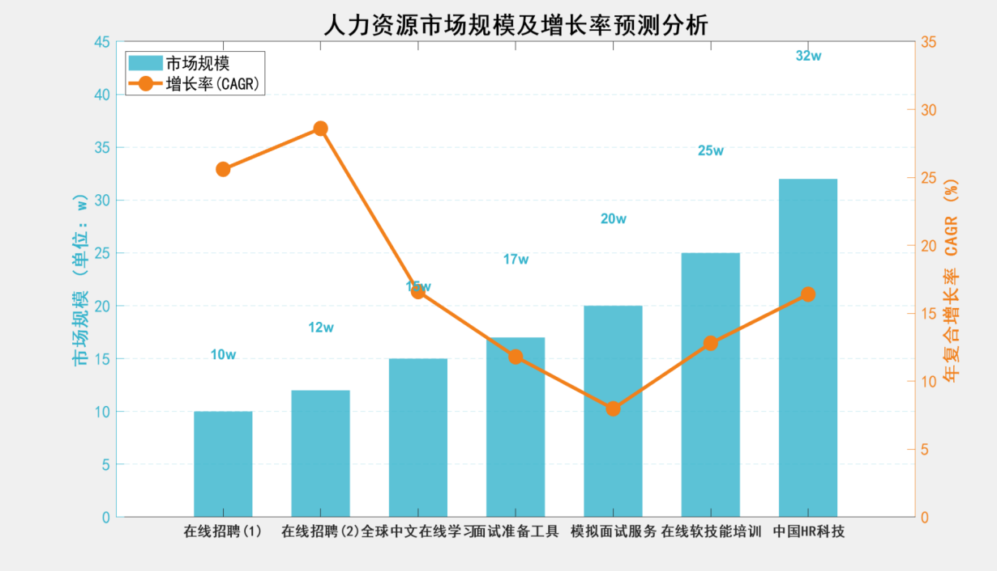
图 32（原创）

注:以上数据均为基于现有市场信息的预测和估计，实际数值和增长率可能会受到市场竞争、用户偏好变化、宏观经济环境以及具体运营策略等多种因素的影响。

根据以上分析和预测，“谈锋”微信小程序在未来五年内有望实现显著的收入增长。在乐观情景下，五年总收入预计将超过6000万元人民币。在保守情景下，五年总收入也有望达到400万元人民币以上。关键的增长驱动因素包括中国庞大的在线职业服务市场、移动互联网的普及以及AI技术在提升用户体验方面的潜力。然而，“谈锋”也面临着激烈的市场竞争和用户留存的挑战，需要持续创新和优化运营策略，才能在市场中取得成功。
---

9. 风险分析与应对 (Risk Analysis and Mitigation)

六、风险预测及应对措施
风险名称 | 相关预测 | 应对措施
技术局限性风险 | AI面试助手可能因自然语言处理（NLP）的偏差、情感识别不准确或算法更新滞后，导致面试结果不准确。 | 1.持续优化NLP算法，增加对复杂语境和方言的支持，提升理解能力。  2.引入多模态数据（如面部表情、语调、肢体语言）进行综合分析，提高情感识别的准确性。  3.建立定期更新机制，确保AI模型紧跟行业趋势和面试需求。
数据隐私与安全风险 | AI面试助手收集的候选人敏感数据可能因存储或传输漏洞而泄露，或被企业滥用，甚至面临合规性问题。 | 1.采用高级加密技术保护数据存储和传输，确保候选人隐私安全。  2.制定严格的数据使用协议，明确禁止将候选人数据用于非面试目的。  3.聘请法律顾问，确保AI面试系统符合各地区的数据隐私法规。
公平性与伦理风险 | AI模型可能因训练数据不均衡而产生偏见，或因其“非人性化”特征给候选人带来心理压力，影响面试公平性。 | 1.定期审查训练数据，确保其多样性和代表性，减少算法偏见。  2.在面试流程中增加人性化设计，如提供情感支持选项或灵活调整面试时间。  3.将AI面试助手作为辅助工具，保留人类面试官的最终决策权，确保公平性。
企业运营风险 | 企业可能因过度依赖AI面试助手、系统故障或成本收益失衡，面临招聘效率下降或资源浪费的风险。 | 1.采用人机结合模式，充分发挥AI和人类面试官的优势，提升招聘决策的全面性。  2.建立技术故障应急预案，确保面试流程的连续性和数据完整性。  3.定期评估AI面试系统的投入产出比，优化资源配置，避免资源浪费。
综合应对策略 | 若未采取系统性应对措施，AI面试助手可能因上述风险而影响企业招聘效果和声誉。 | 1.成立跨部门工作组，定期评估AI面试系统的风险与收益，制定改进计划。  2.加强员工培训，确保招聘团队能够熟练使用AI面试助手并理解其局限性。  3.建立反馈机制，收集候选人和面试官的意见，持续优化AI面试体验。
表 11

通过以上风险预测与应对措施，企业可以更安全、高效地使用AI面试助手，同时规避潜在风险，提升招聘质量与公平性。

10. 附录 (Appendix)

项目进度相关：
根据网络安全协议，以下是网站备案成功图，保证项目合法合规性：

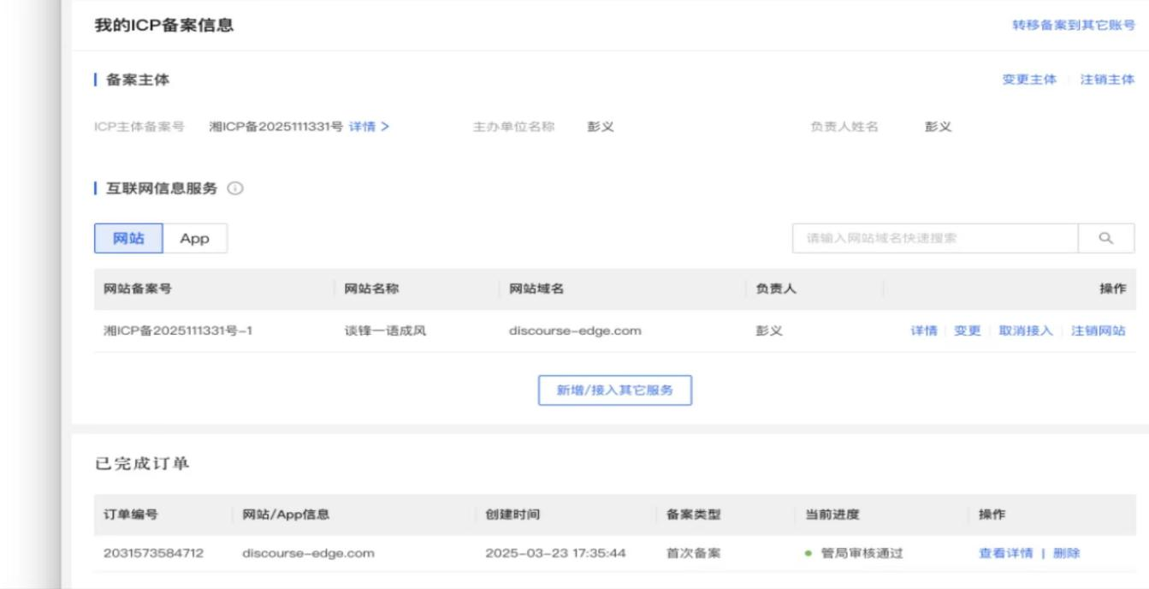
图 27（原创）

项目部分代码：
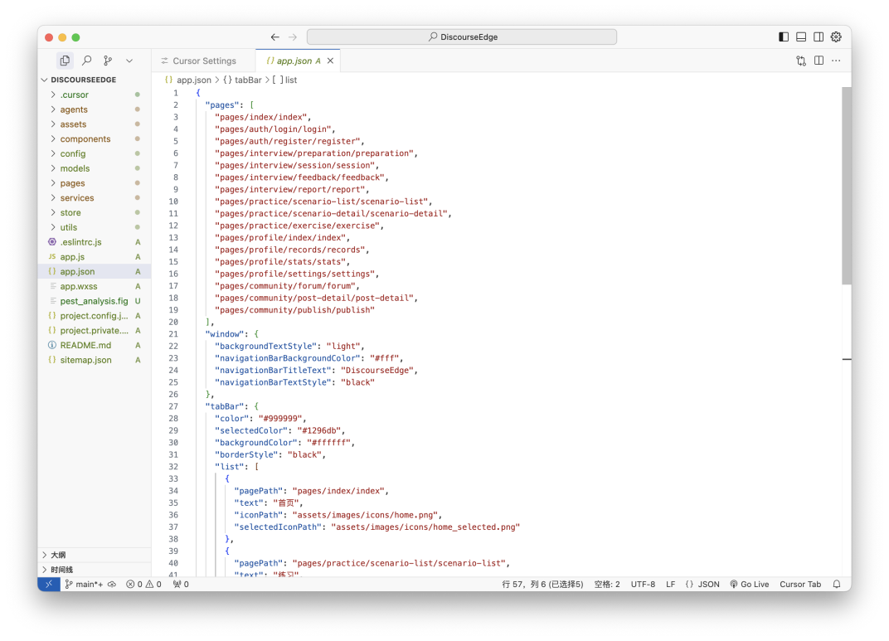
图 28（原创）

项目部分文件目录：

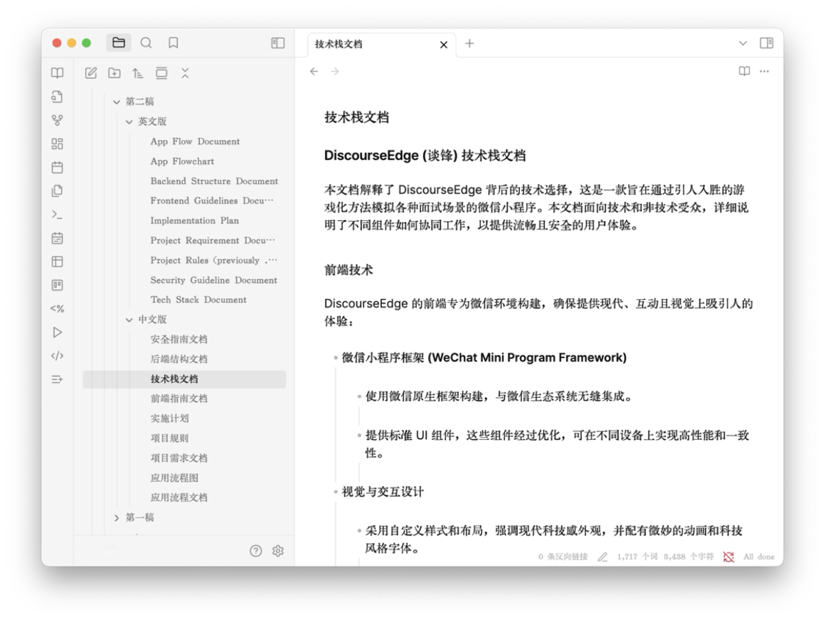
图 29（原创）

